
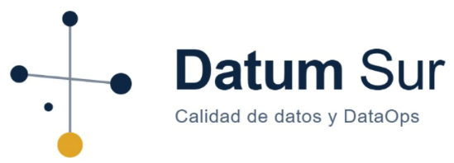
Proyecto Grupal de Ingeniería de Software
Pipeline DataOps para la calidad de datos agroclimáticos IoT
Documento de Proyecto – Entrega final
- Materia: Ingeniería de Software – UADE
- Grupo / Integrantes:
  - Joaquín Maver
  - Kiara Pisera
  - Sebastián Martínez Benegas
  - Matías Posse Presa
- Docente: José Ramón Castiñeiras
- Fecha de entrega: 10 de noviembre de 2026

Índice
1. Sobre la consultora (nosotros) 3
1.1 Equipo y roles 3
2. Sobre el cliente 4
2.1 Descripción de la organización 4
2.2 Problema a resolver 5
2.3 Sistema propuesto y nivel de criticidad 6
3. Objetivo 8
3.1 Objetivo general 8
3.2 Objetivos específicos 8
4. Resumen de requerimientos 9
4.1 Requerimientos funcionales 9
4.2 Requerimientos no funcionales 9
5. Definición del proyecto 10
5.1 Alcance 10
5.2 Fuera de alcance 10
5.3 Mapa de stakeholders 10
5.4 Matriz RACI 12
5.5 Entregables esperados 14
6. Arquitectura de la solución 14
6.1 Arquitectura general 14
6.2 Esquema Medallion 16
6.3 Reglas de Data Quality 17
6.4 Modelo de datos 18
6.5 Flujo de CI/CD 19
7. Estructura del proyecto 20
7.1 Desglose del trabajo (EDT) 20
7.2 Cronograma 21
7.3 Hitos del proyecto 22
7.4 Entregas parciales 22
7.5 Tablero Kanban de seguimiento 23
8. Recursos y costos 23
8.1 Recursos 24
8.2 Estimación de costos 25
9. Gestión de riesgos 26
9.1 Metodología 26
9.2 Registro de riesgos 26
9.3 Matriz de probabilidad e impacto 28
9.4 Planes de contingencia (riesgos de exposición alta) 29
10. Herramientas y buenas prácticas 30
10.1 Stack tecnológico del pipeline 30
10.2 Herramientas de gestión y colaboración 31
10.3 Buenas prácticas de trabajo en equipo 31
11. Prueba de concepto (POC) 33
11.1 Entorno y ejecución 33
11.2 Datos ingestados 33
11.3 Reglas ejecutadas 34
11.4 Resultado en cada capa 34
11.5 Dashboard 35
12. Conclusiones 37
12.1 Beneficios esperados 37
12.2 Limitaciones y recomendaciones 38

1. Sobre la consultora (nosotros)
Nos posicionamos como una consultora especializada en Data Engineering y DataOps, contratada por la organización cliente para diseñar e implementar un proceso que automatice la ingesta, validación, transformación y monitoreo de los datos generados por sensores IoT, incorporando prácticas de CI/CD.
Datum Sur
es una consultora argentina especializada en calidad de datos y DataOps. Nuestro nombre combina datum, la unidad mínima de información, con Sur, que expresa nuestro arraigo regional y nuestro interés por el trabajo con organizaciones del Cono Sur. Con cuatro años de trayectoria, acompañamos a empresas que dependen de datos para decidir y necesitan que esos datos sean confiables desde su origen hasta el tablero.
Servicios
Diseñamos e implementamos pipelines de datos con arquitectura Medallion (Bronze, Silver y Gold), definimos reglas de calidad automatizadas, construimos procesos de integración y entrega continua (CI/CD) y desarrollamos indicadores y dashboards de calidad de datos.
Enfoque de trabajo
Trabajamos de forma iterativa e incremental, con entregas cortas y verificables. Priorizamos la automatización y la trazabilidad: todo el código y las reglas de calidad se versionan en Git, y cada cambio se valida mediante tests automáticos antes de llegar a producción. La gestión del proyecto se apoya en un tablero Kanban actualizado semanalmente, que da visibilidad del avance real al cliente.
Propuesta de valor
Para Datum Sur, un dato solo es útil si se puede confiar en él. Por eso ponemos la calidad en el centro: detectamos los problemas en la ingesta, separamos lo válido de lo rechazado y publicamos únicamente datos validados, de modo que las decisiones del cliente se tomen sobre información confiable.


1.1 Equipo y roles
Integrante | Rol | Responsabilidades
Joaquín Maver | Project Manager | Planificación y seguimiento del proyecto (EDT, cronograma, Kanban). Gestión de riesgos, recursos y costos. Coordinación del equipo y comunicación con el cliente. Control de alcance y de los hitos del proyecto. Integración y revisión final del documento.
Sebastián Martínez Benegas | Data Engineer | Diseño de la arquitectura Medallion y del modelo de datos. Desarrollo de la ingesta (Open-Meteo API y simulador de sensores IoT). Implementación de las capas Bronze, Silver y Quarantine en Parquet y Gold en PostgreSQL. Transformaciones y construcción del dataset final.
Kiara Pisera | QA / Data Quality | Definición de las reglas de calidad y sus rangos. Implementación de los tests de validación (Pytest). Clasificación de registros (VALID, INVALID, WARNING) y registro de errores. Cálculo y seguimiento del Data Quality Score. Diseño del dashboard de indicadores de calidad.
Matías Posse Presa | DevOps / CI-CD | Gestión del repositorio Git y convenciones de ramas. Configuración del pipeline CI/CD en GitHub Actions. Contenerización con Docker y automatización de la ejecución. Gestión segura de credenciales y despliegue del pipeline.

2. Sobre el cliente

2.1 Descripción de la organización
El cliente es una empresa agropecuaria de gran escala que posee múltiples campos equipados con sensores IoT. Estos dispositivos generan grandes volúmenes de datos sobre temperatura, humedad del suelo, precipitaciones, humedad ambiental y condiciones meteorológicas.
Tipo de organización: Agropecuaria / Agroindustria.
Grupo Agro del Litoral S.A. (organización ficticia) es una empresa agropecuaria argentina dedicada a la producción extensiva de soja, maíz, trigo y girasol. Opera 8 campos distribuidos en tres provincias de la región central y el litoral del país (Entre Ríos, Santa Fe y Córdoba), que suman aproximadamente 20.000 hectáreas. Cada campo cuenta con sensores IoT de temperatura, humedad ambiental, humedad del suelo, precipitación y velocidad del viento, con un total aproximado de 200 sensores.
La distribución en tres regiones con climas y suelos diferentes implica que las condiciones normales pueden variar de un campo a otro. Por eso los umbrales de las reglas de calidad se definen en un archivo de configuración versionado y pueden ajustarse sin modificar el código. En la POC se aplican los mismos rangos a los ocho campos, y la diferenciación por campo o provincia queda sujeta a la validación con los agrónomos del cliente. La validación de integridad (que cada medición pertenezca a un campo existente) cobra especial relevancia.
field_id | Campo (localidad) | Provincia | Latitud | Longitud | Hectáreas | Sensores
LIT-01 | Crespo | Entre Ríos | -32,03 | -60,31 | 2.200 | 24
LIT-02 | Gualeguaychú | Entre Ríos | -33,01 | -58,52 | 2.500 | 28
LIT-03 | Concordia | Entre Ríos | -31,39 | -58,02 | 1.800 | 20
LIT-04 | Rafaela | Santa Fe | -31,25 | -61,49 | 3.000 | 32
LIT-05 | Venado Tuerto | Santa Fe | -33,75 | -61,97 | 2.800 | 30
LIT-06 | Reconquista | Santa Fe | -29,15 | -59,65 | 2.200 | 22
LIT-07 | Marcos Juárez | Córdoba | -32,70 | -62,10 | 2.800 | 22
LIT-08 | Río Cuarto | Córdoba | -33,12 | -64,35 | 2.700 | 22
Total |  |  |  |  | 20.000 | 200
Las coordenadas son aproximadas y se utilizan para consultar la Open-Meteo Historical Weather API en la ingesta de la POC.
Los sensores reportan una medición cada 15 minutos, lo que equivale a unos 19.200 registros diarios (200 sensores × 96 mediciones) y a más de 7 millones de registros por año. Este volumen vuelve inviable la revisión manual y justifica la automatización de la validación.

2.2 Problema a resolver
Los datos actuales presentan problemas de calidad: valores faltantes, duplicados, mediciones fuera de rango, inconsistencias y períodos sin información. Esto afecta la confiabilidad de los dashboards que utiliza la organización para tomar decisiones.
Magnitud del problema. Sobre el volumen diario de Grupo Agro del Litoral (unos 19.200 registros), se estima que cerca del 14% de las mediciones presenta algún problema de calidad, es decir, aproximadamente 2.700 registros por día. Los dashboards actuales no distinguen entre datos confiables y erróneos, por lo que ambos se utilizan por igual para decidir.
Tipo de problema | % estimado | Registros/día (aprox.)
Humedad de suelo faltante o fuera de rango | 6% | 1.150
Precipitaciones duplicadas | 3% | 580
Períodos sin datos (huecos por fallas de sensor o conectividad) | 3% | 580
Otros (temperatura fuera de rango, unidades inconsistentes, timestamps inválidos) | 2% | 380
Total | 14% | ≈ 2.700
Valores estimados a partir de la experiencia del equipo en proyectos similares; se validarán con datos reales durante el relevamiento.
Por qué importa: el riego. La decisión de cuándo regar y cuándo no depende directamente de dos variables: la humedad del suelo y la precipitación acumulada. Ambas son justamente las más afectadas por los problemas de calidad, y un error en cualquiera de ellas tiene consecuencias costosas.
Ejemplo 1: riego innecesario por humedad de suelo errónea. Los sensores de un sector del campo de Venado Tuerto (LIT-05) fallan y comienzan a reportar valores de humedad de suelo físicamente imposibles (por ejemplo, negativos). Como el dashboard promedia esas lecturas sin filtrarlas, el promedio del campo cae y aparece en estado de déficit hídrico. El equipo agronómico programa un riego de emergencia sobre unas 400 hectáreas que en realidad tenían humedad adecuada. El resultado es un consumo de agua y energía innecesario (en el orden de 80.000 m³ si se aplican 20 mm) y un mayor riesgo de anegamiento del suelo.
Ejemplo 2: riego postergado por lluvia sobreestimada. Tras una tormenta en Gualeguaychú (LIT-02), el sistema de ingesta registra varias veces las mismas mediciones de precipitación. Un evento real de 30 mm figura en el dashboard como 60 mm acumulados, por lo que se suspende el riego previsto para la semana siguiente en unas 300 hectáreas. Si luego sobreviene un período seco, los cultivos sufren estrés hídrico en una etapa sensible, con la consiguiente pérdida de rendimiento.
En ambos casos la decisión fue razonable dado lo que mostraba el dashboard; el problema estaba en el dato. Esto genera además una pérdida de confianza: el área agronómica termina verificando manualmente la información o ignorando los tableros, con lo que se pierde el valor de la inversión en sensores.

2.3 Sistema propuesto y nivel de criticidad
Se propone un pipeline DataOps que centraliza los datos de distintas fuentes, ejecuta reglas de calidad automáticas, separa los datos válidos de los rechazados y publica únicamente datos validados para los dashboards.
Nivel de criticidad: ALTA.
Los datos que procesa el pipeline no son un insumo decorativo: sostienen decisiones operativas y económicas de Grupo Agro del Litoral sobre 8 campos y unas 20.000 hectáreas. Las decisiones de riego, siembra y planificación se toman a partir de los tableros, y un dato erróneo se traduce en consumo innecesario de agua y energía, o en estrés hídrico y pérdida de rendimiento, como se mostró en la sección 2.2. A esto se suma que la ventana de decisión agronómica es corta: un dato incorrecto en el momento equivocado no puede corregirse después.
La siguiente tabla detalla qué áreas dependen del pipeline y qué ocurriría si dejara de funcionar:

Área | Decisión que depende de los datos | Variables críticas | Impacto si el pipeline falla | Urgencia
Riego | Cuándo y cuánto regar en cada campo | Humedad de suelo, precipitación | Riego innecesario (gasto de agua y energía) o riego omitido (estrés hídrico en los cultivos). | Muy alta
Agronomía | Seguimiento del estado del cultivo y alertas por condiciones adversas | Temperatura, humedad ambiental, velocidad del viento | Detección tardía de condiciones adversas y mayor dependencia de relevamientos manuales en campo. | Alta
Siembra y planificación | Elección de la fecha de siembra y planificación de labores | Precipitación acumulada, humedad de suelo, temperatura | Postergaciones o adelantos injustificados que reducen la ventana óptima de siembra. | Alta
Dirección y finanzas | Planificación de costos de insumos y revisión de resultados por campo | Indicadores agregados (capa Gold) | Informes con cifras poco confiables y pérdida de trazabilidad para auditorías internas. | Media
Área de datos / IT | Armado de informes y mantenimiento de los tableros | Todas | Retorno a la corrección manual en planillas, con informes tardíos y más riesgo de error humano. | Media
Qué pasaría si el pipeline dejara de funcionar. Hay dos escenarios, y el segundo es el más peligroso:
- Caída visible: los tableros dejan de actualizarse. El equipo lo detecta rápido y puede recurrir a relevamientos manuales, con un costo operativo alto pero acotado.
- Falla silenciosa: el pipeline sigue publicando pero sin aplicar las validaciones, o los datos rechazados llegan a la capa Gold. Los tableros siguen "funcionando", pero con la tasa de error original (cerca del 14% de los registros), con lo que se repiten las decisiones erróneas descriptas en 2.2 sin que nadie lo advierta.
Por esta razón, el diseño prioriza que ningún dato que incumpla reglas de rechazo llegue a Gold (RNF04), que cada ejecución genere métricas de calidad visibles y que los tests automáticos en CI/CD protejan el pipeline ante cada cambio. Dado que la solución de este proyecto es una POC de seis semanas y no un sistema productivo de alta disponibilidad (ver sección 5.2), la criticidad alta se refiere a la importancia de los datos y las decisiones que respaldan, y orienta las recomendaciones de evolución hacia producción de la sección 12.2.

3. Objetivo

3.1 Objetivo general
Diseñar e implementar un pipeline DataOps que garantice la calidad y confiabilidad de los datos agroclimáticos provenientes de dispositivos IoT, automatizando su validación, transformación, monitoreo y despliegue mediante prácticas de CI/CD.

3.2 Objetivos específicos
Los objetivos específicos se formulan siguiendo el criterio SMART y se miden contra la línea base de la sección 2.2 (cerca del 14% de registros con problemas de calidad), dentro de las seis semanas del proyecto (29/9/2026 al 10/11/2026).
N.º | Objetivo específico | Indicador y meta | Plazo | Responsable
OE1 | Centralizar los datos de las distintas fuentes en un esquema Medallion (Bronze, Silver, Gold). | 2 fuentes (Open-Meteo y sensores simulados) integradas para los 8 campos (LIT-01 a LIT-08), con las 3 capas Medallion operativas: Bronze y Silver en Parquet, y Gold en PostgreSQL. | Semana 4 | Sebastián Martínez Benegas
OE2 | Detectar, clasificar y registrar automáticamente los problemas de calidad. | 12 reglas de la sección 6.3 ejecutadas en cada corrida; 100% de los registros clasificados (VALID / INVALID / WARNING) y 100% de los errores registrados con fecha, campo, variable (cuando la regla aplica a una variable), regla y severidad. | Semana 4 | Kiara Pisera
OE3 | Separar los datos válidos de los rechazados, de modo que los dashboards consuman únicamente datos validados. | 0 registros que incumplan reglas de rechazo alimentando Gold; 100% de los rechazados en quarantine con su motivo; 1 dashboard conectado exclusivamente a Gold. | Semana 6 | Sebastián Martínez Benegas
OE4 | Automatizar las validaciones y el despliegue mediante tests y CI/CD. | 100% de las reglas de rechazo (DQ01–DQ10) con tests automatizados; 100% de los cambios validados por GitHub Actions antes de integrarse. | Semana 5 | Matías Posse Presa / Kiara Pisera
OE5 | Generar métricas de calidad visibles para el cliente. | Data Quality Score (registros válidos / registros totales × 100) calculado en cada corrida, por campo y por día. | Semana 5 | Kiara Pisera
Meta transversal. Pasar de un escenario con cerca de 2.700 registros problemáticos por día usados sin distinción en los dashboards (sección 2.2) a uno en el que cada registro erróneo se detecta, se registra y se excluye de las decisiones.

4. Resumen de requerimientos
A continuación se presenta un resumen de los requerimientos del sistema.

4.1 Requerimientos funcionales
ID | Nombre | Descripción
RF01 | Ingesta | Obtener periódicamente datos meteorológicos desde la Open-Meteo Historical Weather API y datos simulados de sensores IoT.
RF02 | Almacenamiento raw | Conservar los datos originales tal como fueron recibidos.
RF03 | Validación | Ejecutar automáticamente las reglas de calidad definidas.
RF04 | Clasificación | Clasificar los registros como válidos, inválidos o con warning.
RF05 | Rechazo | Separar del dataset válido losregistros que incumplan reglas de rechazo.
RF06 | Transformación | Transformar los datos validados al formato requerido para su consumo.
RF07 | Métricas | Calcular indicadores de calidad. Data Quality Score = registros válidos / registros totales × 100.
RF08 | Registro de errores | Registrar los errores detectados (fecha, campo, variable, regla incumplida, severidad).
RF09 | CI/CD | Ejecutar automáticamente los tests ante cada modificación del código.
RF10 | Dashboard | Disponibilizar los datos validados para su visualización.
RF11 | Alertas de salud | El sistema debe notificar ante una corrida fallida o ausente y ante una caída del Data Quality Score.

4.2 Requerimientos no funcionales

ID | Categoría | Descripción | Objetivo medible | Cómo se verifica
RNF01 | Automatización | Las tareas de ingesta, validación y transformación se ejecutan automáticamente. | 0 pasos manuales entre la ingesta y la publicación en Gold. | Revisión de los logs del scheduler y de las corridas en gold.dq_run_metrics: ninguna corrida programada requiere intervención.
RNF02 | Trazabilidad | Debe poder identificarse el origen y la fecha de cada dato. | 100 % de los registros de Bronze con _batch_id, _ingested_at y _source_system no nulos. | Consulta sobre Bronze que cuente registros con alguno de esos campos nulo (debe dar 0).
RNF03 | Reproducibilidad | El pipeline debe poder ejecutarse nuevamente sobre los datos originales. | Reprocesar un día desde Bronze reproduce el 100 % de sus indicadores en Gold, con 0 duplicados. | Reprocesar un día y comparar gold.daily_field_metrics antes y después.
RNF04 | Calidad | Los datos que incumplan reglas de rechazo no deben llegar a la capa Gold. | 0 registros INVALID en Gold. | Test automático en CI/CD que verifica Gold sin inválidos, más consulta de control en cada corrida.
RNF05 | Versionado | El código y las reglas de calidad están versionados mediante Git. | 100 % del código y de config/rules.yaml en el repositorio; 100 % de los cambios integrados por pull request con revisión cruzada. | Historial de pull requests y protección de la rama main.
RNF06 | Mantenibilidad | Las reglas pueden agregarse o modificarse sin rediseñar el pipeline. | Modificar un umbral requiere 0 cambios de código (solo edición de config/rules.yaml). | Prueba de cambio de un umbral y verificación de rules.yaml en CI.
RNF07 | Frecuencia de ingesta | El pipeline se ejecuta de forma programada. | Cada 15 min (96 corridas/día), alineado con la medición de los sensores. | Conteo de corridas por día en gold.dq_run_metrics.
RNF08 | Frescura del dato | El dato está disponible en el dashboard desde su medición. | ≤ 20 min en el 95 % de las mediciones; ≤ 30 min como máximo. | finished_at menos last_measured_at en gold.dq_run_metrics
RNF09 | Tiempo de corrida | La corrida incremental es acotada. | ≤ 2 min. | duration_seconds en gold.dq_run_metrics.
RNF10 | Tiempo de corrida | El reproceso completo de un día (19.200 registros) es acotado. | ≤ 5 min. | Prueba de carga con un día simulado.
RNF11 | Monitoreo | Se detecta una corrida fallida. | Alerta en ≤ 30 min desde la falla. | Prueba provocada (sección 11.6).

5. Definición del proyecto

5.1 Alcance
El proyecto es una prueba de concepto (POC) de seis semanas. Incluye:
- Ingesta: obtención de datos desde Open-Meteo Historical Weather API, simulación de datos de sensores IoT e ingesta periódica.
- Procesamiento: almacenamiento de datos raw, limpieza y transformación, validación de calidad, detección de anomalías y clasificación de registros válidos e inválidos.
- Data Quality: definición y ejecución automática de reglas, registro de errores y métricas de calidad.
- DataOps / CI-CD: repositorio Git, tests automatizados, pipeline CI/CD, automatización de la ejecución, control de versiones y deploy del pipeline.
- Consumo: dataset final para dashboards e indicadores de calidad de los datos.
- Alertas de salud del pipeline (corrida fallida o ausente y caída del Data Quality Score).

5.2 Fuera de alcance
- Desarrollo de una aplicación móvil.
- Control físico de sensores IoT.
- Automatización de maquinaria agrícola.
- Predicción de cosechas mediante Machine Learning.
- Sistema productivo de alta disponibilidad.
- Integración con todos los sistemas reales de la organización.
- Gestión formal de incidentes (priorización, análisis de causa raíz y reproceso automático). Queda incluida únicamente la detección y notificación mediante las alertas AL01 y AL02 (sección 6.6); el reproceso se realiza manualmente.

5.3 Mapa de stakeholders
Identificación de los actores clave del proyecto, clasificados según su nivel de interés e influencia, con una breve estrategia de comunicación para cada grupo.
Stakeholder | Tipo | Interés | Poder | Estrategia | Comunicación
José Ramón Castiñeiras, Director General (patrocinador) | Cliente – Dirección | Alto | Alto | Gestionar de cerca | Resumen ejecutivo de avance cada dos semanas, reunión de validación en cada hito del proyecto (19/10, 26/10, 2/11 y 10/11, sección 7.3) y presentación final el 10/11. Canal: correo y reunión presencial o virtual.
Mariana Echeverría, Gerente de Producción Agrícola | Cliente – Operaciones | Alto | Alto | Gestionar de cerca | Reunión quincenal para validar variables, rangos de calidad e indicadores. Decide sobre siembra y planificación de labores.
Gustavo Ledesma, Jefe de Riego y Recursos Hídricos | Cliente – Operaciones | Alto | Medio | Mantener informado | Resumen semanal por correo y demo del dashboard en las semanas 5 y 6. Es el principal usuario de humedad de suelo y precipitación, por lo que su feedback orienta las reglas de rechazo.
Lucía Benítez, Responsable de IT e Infraestructura | Cliente – Tecnología | Medio | Alto | Mantener satisfecho | Reunión técnica al inicio (accesos, credenciales, infraestructura) y otra antes del cierre. Correo para incidencias y cambios.
Soledad Arias, Analista de Datos y BI | Cliente – Datos | Alto | Bajo | Mantener informado | Chat o correo para consultas puntuales y sesión de capacitación sobre el dashboard en la semana 6. Hoy corrige datos manualmente y es la mayor beneficiaria de la automatización.
Pablo Ferreyra, Coordinador de Campos | Cliente – Campo | Bajo | Bajo | Monitorear | Aviso por correo ante novedades relevantes (cambios de sensores, campos fuera de servicio). Sin reuniones fijas.
Matriz poder-interés
Los dos stakeholders de "gestionar de cerca" concentran las decisiones sobre el alcance y la validación del proyecto; el resto se atiende con menor intensidad.
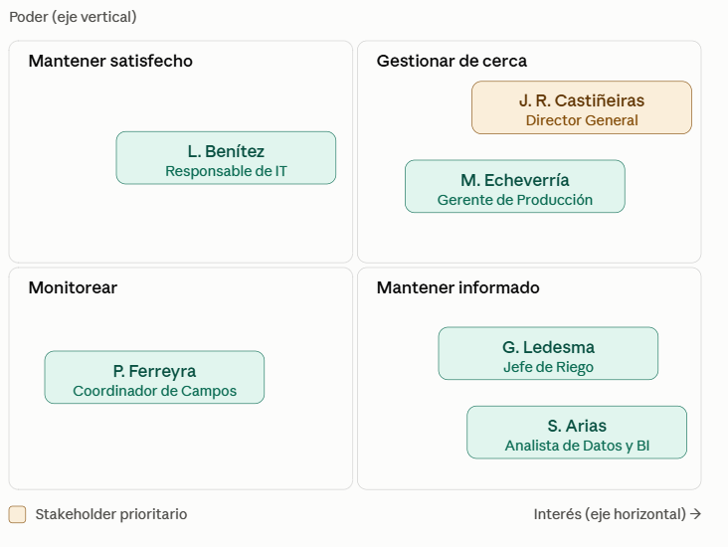

5.4 Matriz RACI
La matriz RACI define quién ejecuta, quién aprueba, quién es consultado y quién es informado en cada actividad del proyecto. Combina a los integrantes de la consultora (sección 1.1) con los stakeholders del cliente (sección 5.3). Las filas corresponden a los nueve paquetes de trabajo de la EDT (sección 7.1) y a cinco decisiones que involucran al cliente.
Actividad | Maver | Martínez Benegas | Pisera | Posse Presa | Castiñeiras | Echeverría | Ledesma | Benítez | Arias | Ferreyra
Paquetes de la EDT
1. Gestión del proyecto | A/R | C | C | C | I | I | I | I | I | –
2. Relevamiento y definición de reglas | A | C | R | I | I | C | C | C | C | C
3. Diseño de arquitectura | A | R | C | C | I | I | I | C | I | –
4. Ingesta (API y simulador) | A | R | C | C | – | – | C | C | – | I
5. Capas Bronze, Silver y Gold | A | R | R | C | I | I | I | I | I | –
6. Tests y reglas de calidad | A | C | R | C | – | I | C | – | – | –
7. CI/CD | A | C | C | R | – | – | – | C | – | –
8. Dashboard | A | R | R | C | I | C | C | C | C | –
9. Documentación y presentación | A/R | R | R | R | I | I | I | I | I | –
Decisiones con el cliente
Aprobación de hitos del proyecto (H1–H4) | R | C | C | C | A | I | I | I | I | –
Control de cambios de alcance | R | C | C | C | A | I | I | I | – | –
Validación de rangos de calidad | C | C | R | – | I | A | C | – | I | –
Accesos, credenciales e infraestructura | C | C | – | R | I | – | – | A | – | –
Validación del dashboard con usuarios | C | C | R | – | I | A | C | – | C | –
Referencias: R = Responsable (ejecuta la tarea); A = Aprobador (rinde cuentas y da el visto bueno final); C = Consultado (aporta información antes de decidir); I = Informado (se le comunica el resultado); – = sin participación.
Criterios de la matriz
- Cada actividad tiene un único Aprobador (A), de modo que siempre hay una sola persona que rinde cuentas. Cuando coincide con el Responsable se indica A/R.
- En los paquetes internos, el Aprobador es el Project Manager. En las decisiones que afectan al cliente, lo es el stakeholder con poder de decisión según el mapa de la sección 5.3.
- Cuando el Project Manager es Aprobador y Responsable a la vez (paquetes 1 y 9), otro integrante del equipo hace la revisión cruzada antes de pasar la tarea a “Done” en el tablero Kanban (sección 7.5).
- Los Consultados del cliente son los usuarios directos de cada variable o herramienta. Por ejemplo, el Jefe de Riego opina sobre las reglas de humedad de suelo y precipitación, y la Analista de Datos y BI sobre el dashboard.
- La columna de los Informados sigue las estrategias de comunicación de la sección 5.3.

5.5 Entregables esperados
- Documento de proyecto (este documento).
- Repositorio Git con el código del pipeline, las reglas de calidad y los tests.
- Pipeline CI/CD funcionando (GitHub Actions).
- Lake Parquet (Bronze, Silver y Quarantine) y base PostgreSQL con la capa Gold.
- Dataset final y dashboard con indicadores de calidad.
- Tablero Kanban con evidencia de avance.
- Presentación grupal (15 a 20 minutos) con demo o video.

6. Arquitectura de la solución
La solución es un pipeline DataOps que corre como POC con Docker Compose y se despliega en tres entornos (DEV, STAGING y PROD), uno por rama del repositorio (sección 6.5). Toma datos de Open-Meteo y de un simulador de sensores IoT, los valida con reglas automáticas, separa lo utilizable de lo rechazado y publica en PostgreSQL solo indicadores validados, que consume Grafana.

6.1 Arquitectura general
El pipeline (Python + Pandas) se ejecuta de forma programada cada 15 minutos mediante contenedores scheduler de Docker: extrae de forma incremental, valida contra las reglas, escribe las capas Bronze, Silver y Quarantine en archivos Parquet y calcula los indicadores diarios de la capa Gold en PostgreSQL. Grafana lee únicamente el esquema gold con un usuario de solo lectura. GitHub Actions valida cada cambio de código y reglas, y construye la imagen Docker al integrar a main.
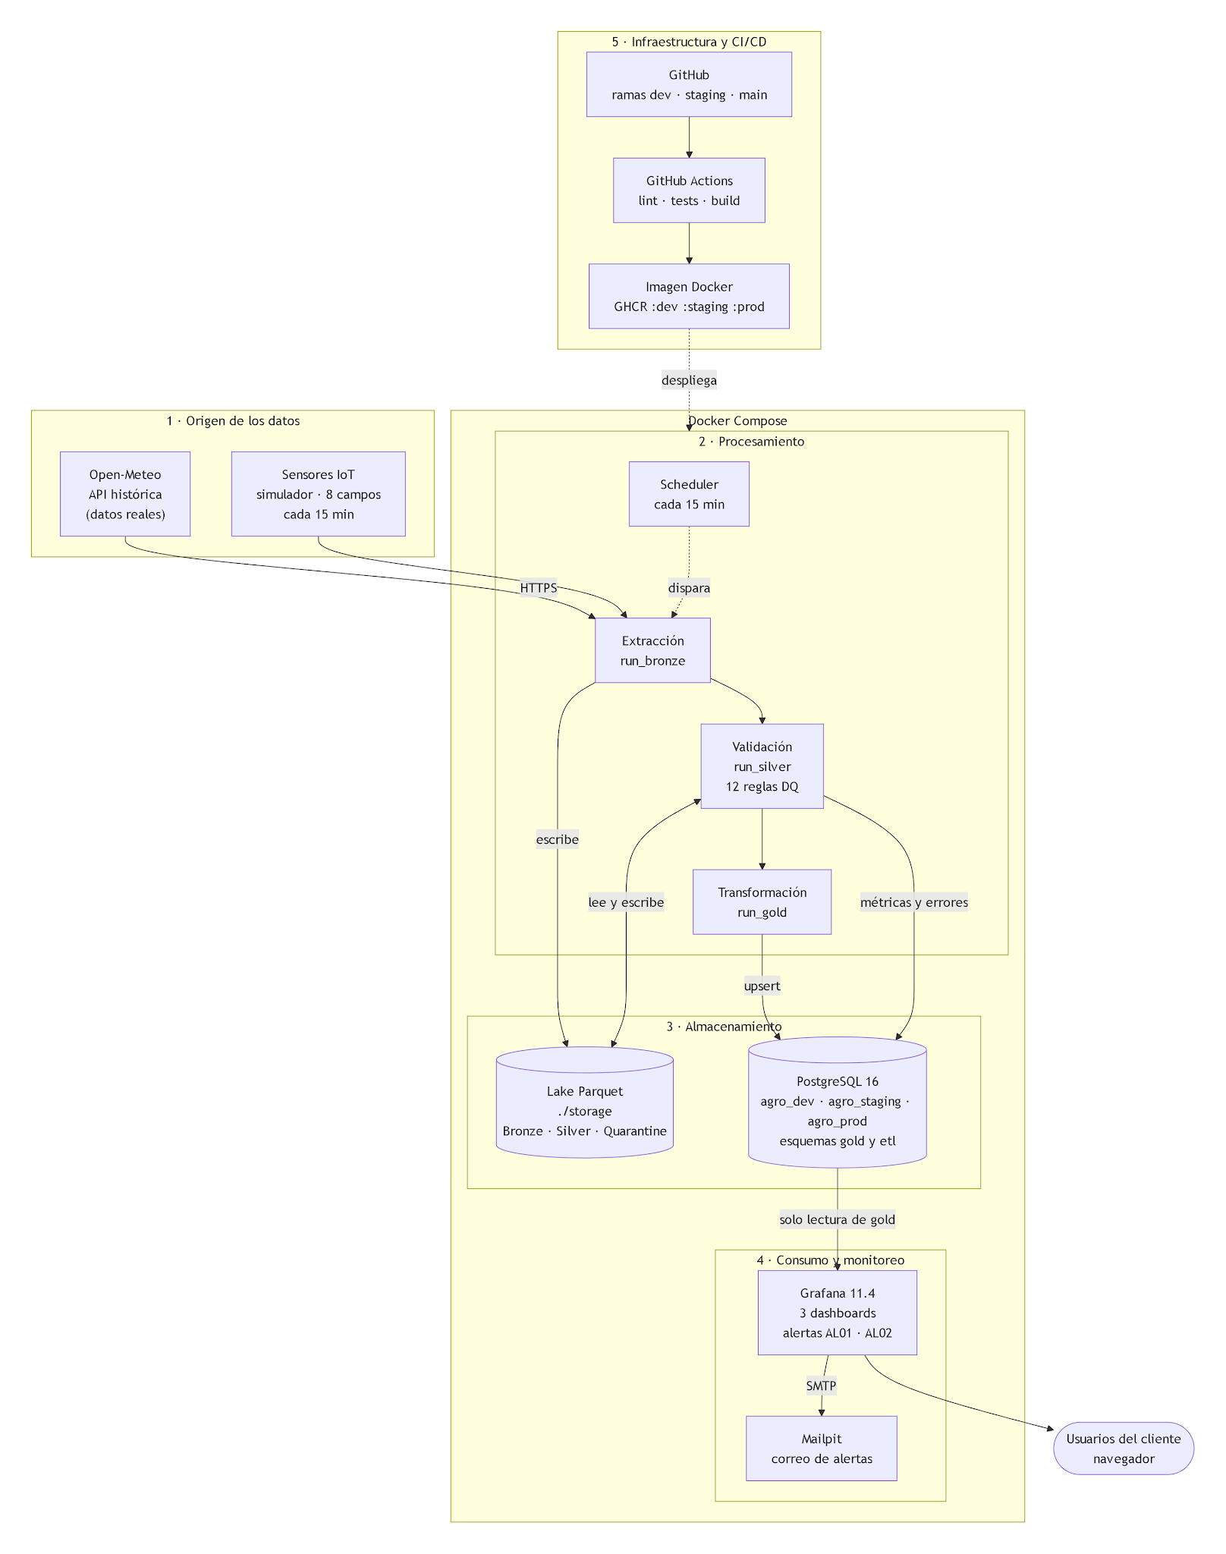

Dos decisiones de diseño sostienen la confiabilidad del pipeline:
- Extracción incremental con watermark. Cada corrida procesa sólo la ventana nueva. El watermark avanza cuando el lote queda guardado en Bronze, de modo que la extracción no se repite ni se pierden datos. Si luego falla la validación, Silver o la carga a Gold, el lote se reprocesa desde Bronze. En la POC este reproceso se ejecuta manualmente; su automatización se plantea como parte de la gestión de incidentes de calidad de datos en las recomendaciones (sección 12.2).
- Carga idempotente. Gold se escribe con upsert (ON CONFLICT), por lo que repetir una corrida no genera duplicados.

6.2 Esquema Medallion
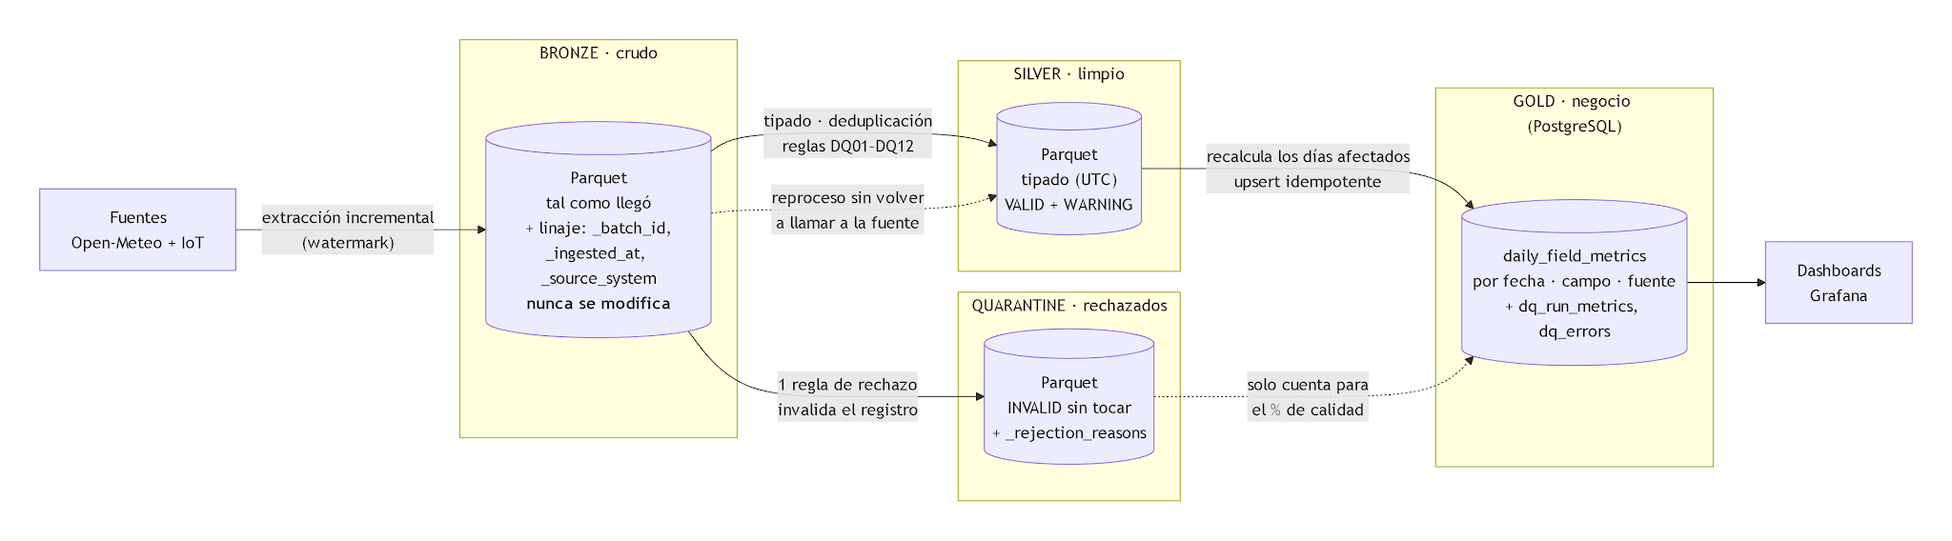

Capa | Ubicación | Contenido
Bronze (raw) | Parquet | Datos tal como llegaron, con columnas de linaje (_batch_id, _ingested_at, _source_system). Solo se agregan lotes, nunca se modifican.
Silver (clean & validated) | Parquet | Registros VALID y WARNING, con timestamp UTC tipado y estado de calidad.
Quarantine | Parquet | Registros INVALID sin modificar, con el motivo de rechazo (por ejemplo, DQ05;DQ07).
Gold (business) | PostgreSQL | Indicadores diarios por campo y fuente: temperatura promedio, precipitación total, humedad de suelo y ambiental promedio, cantidad de mediciones y porcentaje de calidad. Es lo único que lee el dashboard.
Cada registro se clasifica según las reglas de la sección 6.3:
- VALID: sin hallazgos. Pasa a Silver.
- WARNING: solo advertencias. Pasa a Silver con la advertencia registrada.
- INVALID: incumple alguna regla de rechazo. Va a Quarantine y no llega a Gold.
Como Bronze nunca se modifica, el pipeline puede reejecutarse sobre los datos originales (RNF03). Las métricas de calidad de cada corrida son:
- Data Quality Score = registros VALID / registros totales × 100.
- % utilizable = (VALID + WARNING) / registros totales × 100.

6.3 Reglas de Data Quality
Las 12 reglas y sus umbrales se definen en el archivo versionado config/rules.yaml, por lo que modificar un rango no requiere cambiar código (RNF06). Los rangos son iniciales para la zona pampeana y se validan con los agrónomos del cliente. En la POC son únicos para los ocho campos; si la validación indica que alguno requiere umbrales distintos (por ejemplo, por provincia), se incorporará como una evolución de la configuración.
Regla de rechazo es toda regla cuyo incumplimiento envía el registro a Quarantine: DQ01 a DQ08, y DQ09 y DQ10 fuera del rango físico. La severidad indica la prioridad de atención del hallazgo; la acción define su destino.
ID | Regla | Tipo | Severidad | Criterio | Acción
DQ01 | Timestamp obligatorio | Completitud | Crítica | No nulo | Rechazar
DQ02 | field_id obligatorio | Completitud | Crítica | No nulo | Rechazar
DQ03 | Timestamp con formato válido | Consistencia | Crítica | Posterior a 2000-01-01 y no futuro (tolerancia 10 min) | Rechazar
DQ04 | Medición de un campo existente | Integridad | Crítica | field_id en el maestro de campos | Rechazar
DQ05 | Sin registros duplicados | Unicidad | Crítica | Clave (fuente, field_id, timestamp); se conserva el primero | Rechazar
DQ06 | Unidades esperadas | Consistencia | Crítica | °C, %, m³/m³, mm, km/h | Rechazar
DQ07 | Humedad ambiental entre 0% y 100% | Validez | Alta | 0 a 100 | Rechazar
DQ08 | Precipitación ≥ 0 | Validez | Alta | ≥ 0 mm | Rechazar
DQ09 | Temperatura dentro de rango | Validez | Alta | Esperado: -15 a 45 °C. Físico: -40 a 60 °C | Warning fuera de lo esperado; rechazar fuera de lo físico
DQ10 | Humedad del suelo dentro de rango | Validez | Alta | Esperado: 0,02 a 0,60 m³/m³. Físico: 0 a 1 m³/m³ | Warning fuera de lo esperado; rechazar fuera de lo físico
DQ11 | Sin períodos inesperados sin datos | Completitud | Media | Hueco máximo entre lecturas consecutivas: 30 min (simulador IoT) o 120 min (Open-Meteo) | Warning
DQ12 | Sin cambios anormales entre mediciones | Anomalía | Media | Variación máxima por hora: temperatura 8 °C, humedad ambiental 40 %, humedad de suelo 0,15 m³/m³ | Warning

6.4 Modelo de datos
El modelo relacional contiene las tablas del esquema gold y del esquema etl. Bronze, Silver y Quarantine viven en Parquet y no forman parte de este modelo.
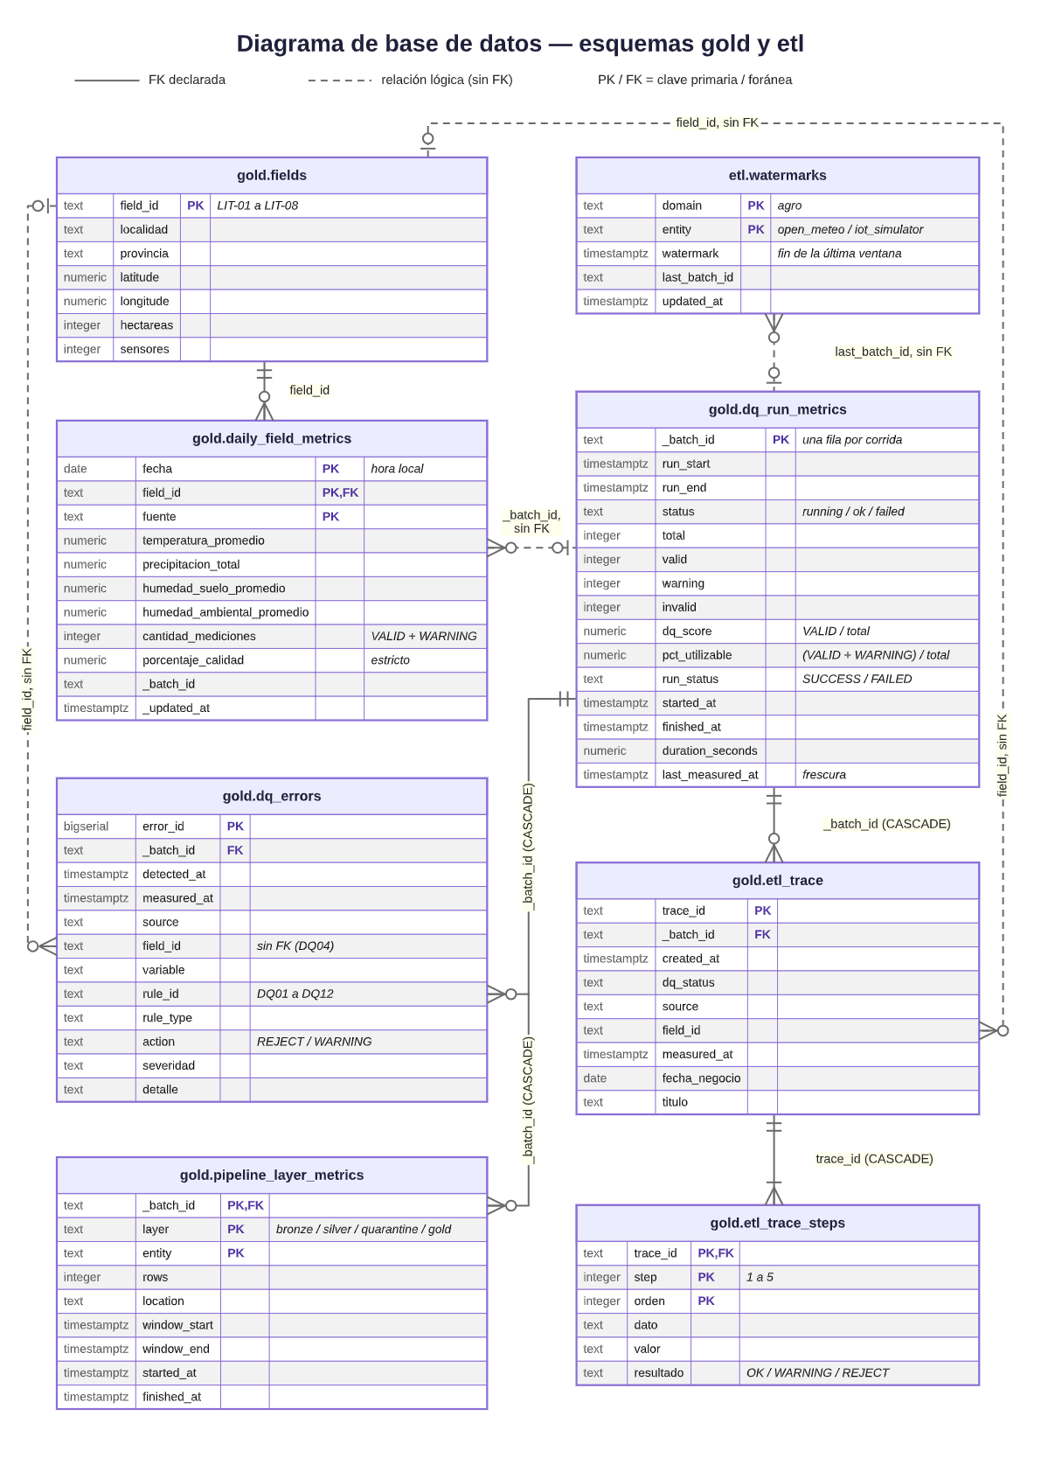

Tabla | Contenido
fields | Maestro de los campos (nombre, provincia, coordenadas y hectáreas).
gold.daily_field_metrics | Indicadores diarios por fecha, campo y fuente.
gold.dq_run_metrics | una fila por corrida con totales, DQ Score, run_status, started_at, finished_at, duration_seconds y last_measured_at .
gold.dq_errors | Un registro por hallazgo (fecha, campo, variable, regla, severidad). Cubre el RF08.
etl.watermarks | Fin de la última ventana extraída por fuente.
dq_errors.field_id no tiene clave foránea a propósito, porque el error puede ser justamente un campo inexistente (DQ04).

6.5 Flujo de CI/CD
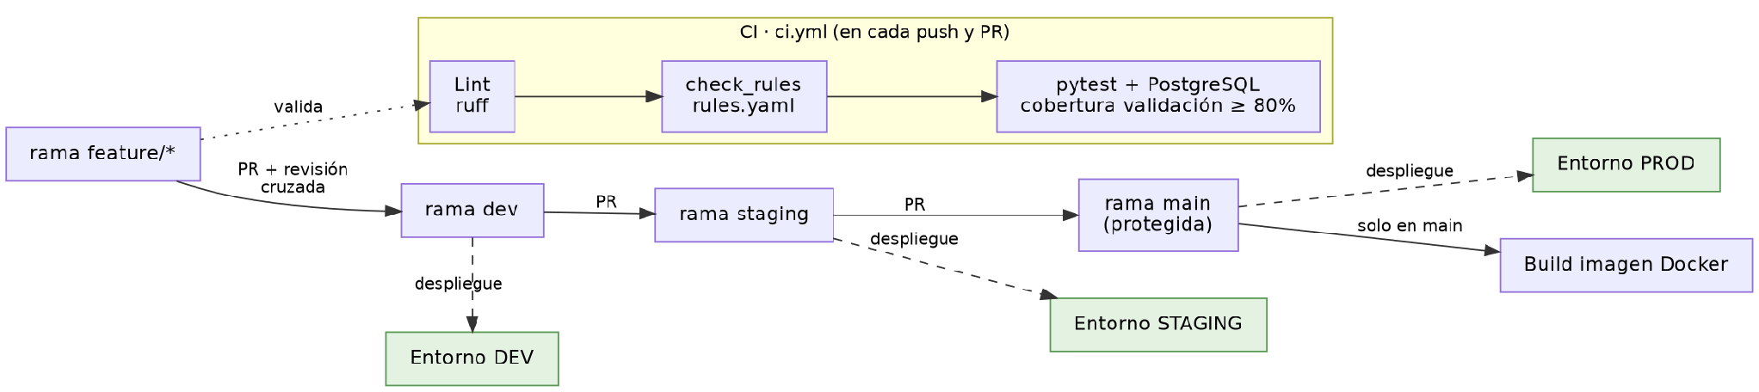
El desarrollo se hace en ramas feature/* y los cambios se integran siguiendo el flujo feature → dev → staging → main, mediante pull request con revisión cruzada. Cada rama se despliega en su propio entorno: dev en DEV, staging en STAGING y main (protegida) en PROD. En cada push y pull request, GitHub Actions ejecuta el linter (ruff), la verificación de rules.yaml y los tests con pytest sobre PostgreSQL, con cobertura mínima del 80% en el módulo de validación. Al integrar a main se construye y publica la imagen Docker, y la demo se levanta con docker compose up. Un test verifica que Gold nunca contenga registros inválidos, lo que mitiga el riesgo de la falla silenciosa descripta en la sección 2.3. La gestión formal de este riesgo se documenta en la sección 9.
Entorno | Rama | Propósito
DEV | dev | Desarrollo e integración de los cambios de las ramas feature/*; es donde se prueba cada cambio por primera vez.
STAGING | staging | Validación previa a producción, con el pipeline completo y en condiciones lo más parecidas posible a PROD.
PROD | main | Versión estable del pipeline, la que usa el cliente y consume el dashboard.

6.6 Monitoreo del pipeline
Dado que la criticidad del sistema es alta (sección 2.3), el pipeline no solo valida los datos: también vigila su propia salud, para que una falla silenciosa (R03) no pase desapercibida. El monitoreo se apoya en gold.dq_run_metrics, que registra una fila por corrida, y se implementa con Grafana Alerting sobre PostgreSQL, sin sumar herramientas al stack.
ID | Alerta | Condición | Severidad | Notifica a | Acción esperada
AL01 | Corrida fallida o ausente | La última corrida figura como fallida, o no hay filas nuevas en dq_run_metrics hace más de 30 min (2 ciclos). | Crítica | Project Manager, DevOps e IT | Revisar logs y reprocesar desde Bronze (RNF03).
AL02 | Caída del Data Quality Score | Score de la corrida < 80 %, o caída de más de 10 puntos respecto del promedio de las últimas 24 h. | Alta | QA y Project Manager | Revisar qué reglas concentran los hallazgos y avisar al Jefe de Riego si afecta a Gold.

Los umbrales parten de la línea base (14 % de errores implica un Score esperado de aproximadamente 86 %; en la POC se midió 88,83 %) y se recalibrarán tras la primera corrida completa (R05). Las alertas detectan y notifican; la gestión formal de incidentes (priorización, análisis de causa raíz y reproceso automático) permanece fuera de alcance (sección 5.2) y el reproceso se realiza manualmente.
Dado que si una corrida se cae antes de escribir no deja fila en dq_run_metrics, la condición de ausencia de filas es la que efectivamente cubre la corrida fallida. Para ello, y para medir los RNF07 a RNF10, la tabla incluye las columnas run_status, started_at, finished_at, duration_seconds y last_measured_at
Limitación: si Grafana deja de funcionar, tampoco se emiten las alertas. Es una limitación aceptable en una POC y se resolvería en producción con un servicio de monitoreo independiente y un control externo de latido, incluidos en el ítem “Monitoreo y alertas” (USD 30/mes) de la sección 8.2.
La verificación de ambas alertas con fallas provocadas a propósito se documenta en la sección 11.6.

7. Estructura del proyecto

7.1 Desglose del trabajo (EDT)
Identificación de tareas principales, sub-tareas y responsables. La EDT se organiza en nueve paquetes de trabajo, alineados con los objetivos específicos (OE1 a OE5), y cada paquete se desglosa en entregables de segundo nivel. Cada entregable tiene un responsable y una semana de cierre, y se corresponde con un ítem de la checklist de su tarea en ClickUp (sección 7.5), lo que permite estimar, asignar y seguir el avance a nivel de paquete de trabajo. Los entregables marcados con ★ forman parte de la ruta crítica (sección 7.2). Semanas del proyecto: S1 (29/9–5/10), S2 (6/10–12/10), S3 (13/10–19/10), S4 (20/10–26/10), S5 (27/10–2/11) y S6 (3/11–10/11).
Código | Paquete / entregable | Responsable | Semana
1 | Gestión del proyecto | Joaquín Maver | S1–S6
1.1 | Plan de proyecto y cronograma | Maver | S1
1.2 | Tablero Kanban configurado en ClickUp | Maver | S1
1.3 | Minutas de seguimiento semanal | Maver | S1–S6
1.4 | Registro de riesgos actualizado | Maver | S1–S6
1.5 | Estimación de recursos y costos | Maver | S4
1.6 | Registro de control de cambios de alcance | Maver | S1–S6
2 | Relevamiento y definición de reglas | Kiara Pisera | S1–S3
2.1 ★ | Inventario de variables y fuentes de datos | Pisera | S1
2.2 ★ | Maestro de campos (8 campos: provincia, coordenadas y hectáreas) | Pisera | S1
2.3 | Catálogo de reglas DQ01–DQ12 con criterios de severidad | Pisera | S2
2.4 | config/rules.yaml con rangos validados por el cliente (H1) | Pisera | S3
3 | Diseño de arquitectura | Sebastián Martínez Benegas | S2–S3
3.1 ★ | Selección y justificación del stack | Martínez Benegas | S2
3.2 ★ | Diagrama de arquitectura y esquema Medallion | Martínez Benegas | S2
3.3 ★ | Modelo de datos (esquemas gold y etl) | Martínez Benegas | S3
4 | Ingesta (API y simulador) | Sebastián Martínez Benegas | S3–S4
4.1 ★ | Conector a Open-Meteo | Martínez Benegas | S3
4.2 ★ | Simulador de sensores IoT para los 8 campos, con inyección de errores | Martínez Benegas | S3
4.3 ★ | Extracción incremental con watermark | Martínez Benegas | S4
4.4 ★ | Ejecución programada cada 15 minutos (H2) | Martínez Benegas | S4
5 | Capas Bronze, Silver y Gold | Sebastián Martínez Benegas (apoyo: Kiara Pisera) | S3–S5
5.1 | Capa Bronze en Parquet con columnas de linaje | Martínez Benegas | S3
5.2 | Capas Silver y Quarantine con clasificación VALID / WARNING / INVALID | Martínez Benegas, Pisera | S4
5.3 ★ | Capa Gold en PostgreSQL con indicadores diarios y carga idempotente (H3) | Martínez Benegas | S5
6 | Tests y reglas de calidad | Kiara Pisera | S4–S5
6.1 | Módulo de validación DQ01–DQ12 | Pisera | S4
6.2 | Suite de tests con Pytest (cobertura ≥ 80 % en validación) | Pisera | S5
6.3 | Registro de hallazgos (gold.dq_errors) | Pisera | S5
6.4 | Métricas por corrida y Data Quality Score (gold.dq_run_metrics) | Pisera | S5
7 | CI/CD | Matías Posse Presa | S2–S5
7.1 | Repositorio Git y convenciones de ramas | Posse Presa | S2
7.2 | Contenerización con Docker Compose | Posse Presa | S3
7.3 | Pipeline de GitHub Actions (ruff, verificación de rules.yaml y tests) | Posse Presa | S4
7.4 | Entornos DEV / STAGING / PROD y publicación de la imagen | Posse Presa | S5
7.5 | Test de control: Gold sin registros inválidos (H3) | Posse Presa | S5
8 | Dashboard | Kiara Pisera (apoyo: Sebastián Martínez Benegas) | S5–S6
8.1 ★ | Conexión a Gold con usuario de solo lectura | Martínez Benegas | S5
8.2 ★ | Paneles de indicadores y Data Quality Score por campo y día | Pisera | S5
8.3 | Alertas AL01 y AL02 | Pisera | S6
8.4 ★ | Validación con usuarios del cliente (H4) | Pisera | S6
9 | Documentación y presentación | Joaquín Maver (todo el equipo) | S1–S6
9.1 | Entregas parciales 1, 2 y 3 | Maver | S1, S3, S5
9.2 | Documento de proyecto final | Maver | S6
9.3 | Presentación al cliente | Todo el equipo | S5
9.4 | Demo o video y ensayo previo | Todo el equipo | S5–S6

7.2 Cronograma
Duración total: 6 semanas (del 29/9/2026 al 10/11/2026).
El cronograma se construyó a partir de la EDT (sección 7.1), con las mismas semanas y paquetes de trabajo. Semanas: S1 (29/9–5/10), S2 (6/10–12/10), S3 (13/10–19/10), S4 (20/10–26/10), S5 (27/10–2/11) y S6 (3/11–10/11). El diagrama muestra la secuencia de los paquetes, sus dependencias principales y la ruta crítica, es decir, la cadena de tareas que determina la fecha de cierre: un atraso en cualquiera de ellas retrasa la entrega final. Los rombos marcan los hitos del proyecto (sección 7.3). Las entregas de la cátedra no forman parte del cronograma del cliente y se detallan por separado en la sección 7.4.
Diagrama de Gantt
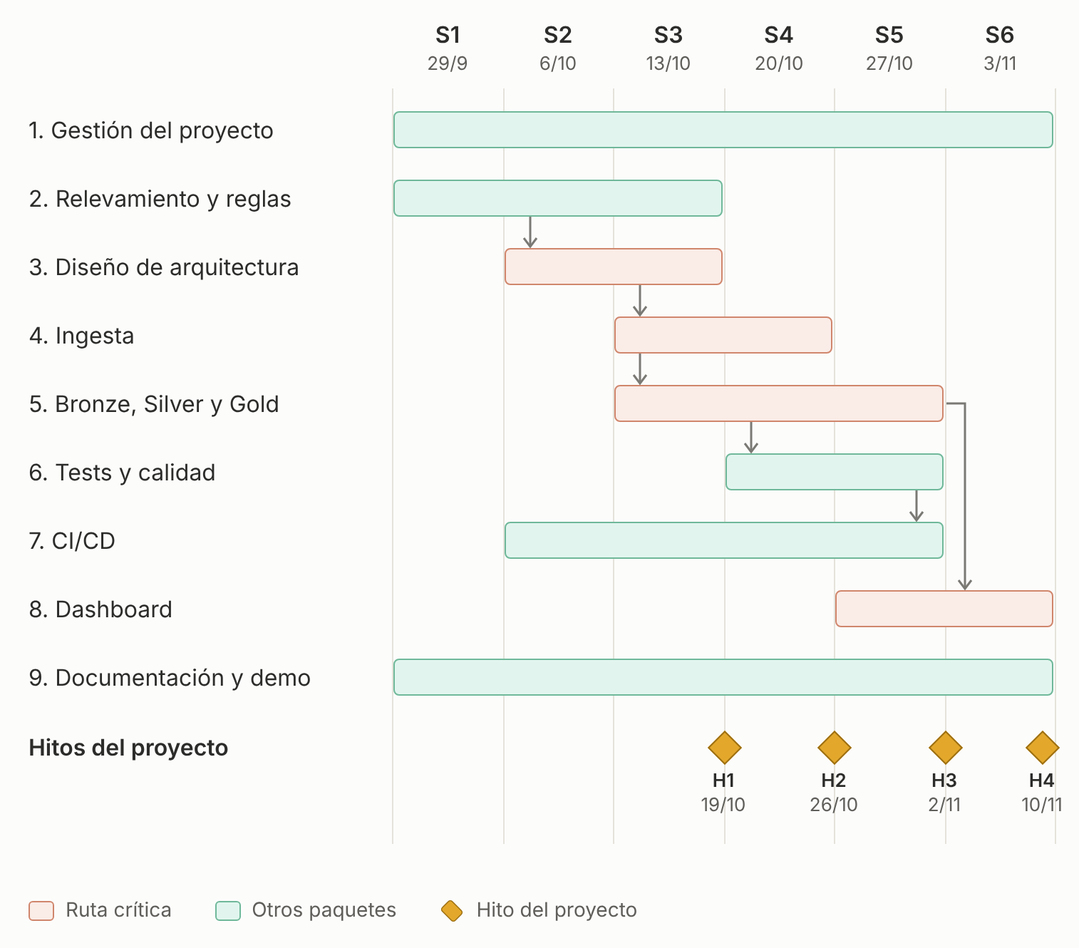

7.3 Hitos del proyecto
Los hitos del proyecto son puntos de control con un resultado verificable para el cliente. Cada uno cierra uno o más paquetes de la EDT (sección 7.1) y solo se da por cumplido cuando el cliente valida su criterio de cumplimiento. Se usan para las reuniones de validación con el cliente y para la facturación (sección 8.2).
Hito | Fecha | Criterio de cumplimiento | Valida (cliente)
H1. Reglas y rangos validados por el cliente | 19/10 (S3) | Las 12 reglas de calidad de config/rules.yaml, con sus rangos y severidades, revisadas y aprobadas. Cierra el paquete 2 de la EDT. | Gerente de Producción (consultado: Jefe de Riego)
H2. Ingesta operativa para los 8 campos | 26/10 (S4) | Open-Meteo y el simulador IoT ingresan automáticamente cada 15 minutos para LIT-01 a LIT-08, con linaje en Bronze y clasificación en Silver y Quarantine. Cierra el paquete 4 (OE1 y OE2). | Responsable de IT e Infraestructura
H3. Gold con 0 registros inválidos | 2/11 (S5) | Gold en PostgreSQL con los indicadores diarios; el test de control en CI verifica 0 registros inválidos en Gold y las reglas DQ01–DQ10 tienen tests automatizados. Cierra los paquetes 5, 6 y 7 (OE4 y OE5). | Director General
H4. Dashboard validado con usuarios | 10/11 (S6) | Dashboard conectado exclusivamente a Gold, con el Data Quality Score por campo y por día, probado por los usuarios del cliente. Cierra el paquete 8 (OE3). | Gerente de Producción (consultados: Jefe de Riego y Analista de Datos y BI)

7.4 Entregas parciales de controle
Las siguientes entregas corresponden a controles del avance del documento y no constituyen hitos del proyecto para el cliente.
Hito | Fecha
Entrega parcial 1: tema, posicionamiento del equipo, objetivos y mapa de stakeholders. | Semana del 29/9 al 6/10
Entrega parcial 2: EDT, cronograma preliminar y tablero Kanban en funcionamiento | Semana del 13/10 al 17/10
Entrega parcial 3: riesgos y mitigación, recursos y costos, herramientas seleccionadas, avance del documento | Semana del 27/10 al 31/10
Entrega final: documento de proyecto + presentación a cliente | 10 de noviembre de 2026

7.5 Tablero Kanban de seguimiento
Las tareas de la EDT se organizan en un tablero, actualizado semanalmente durante las 6 semanas.
Herramienta: ClickUp.
Imagen del tablero:
Semana 3
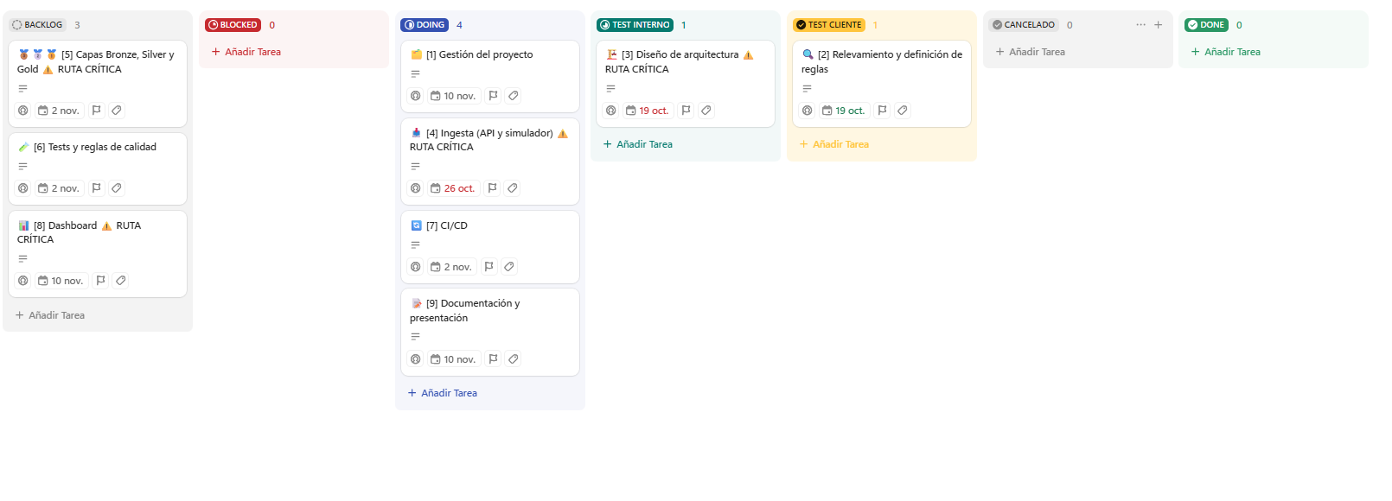
Semana 4
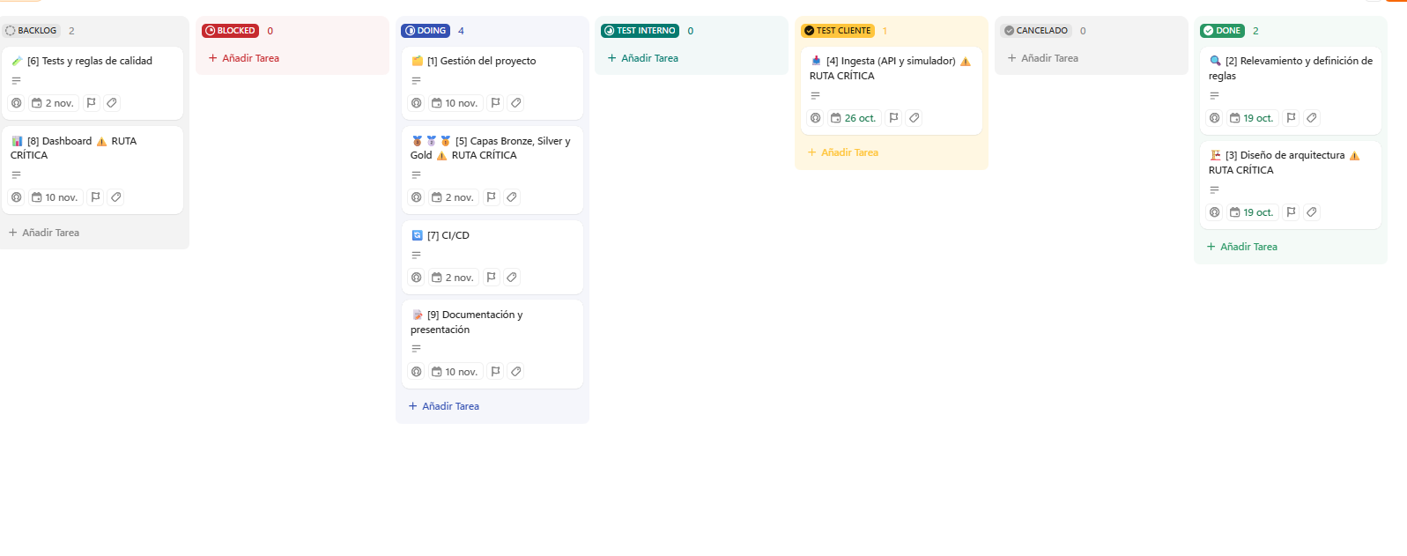

Semana 5
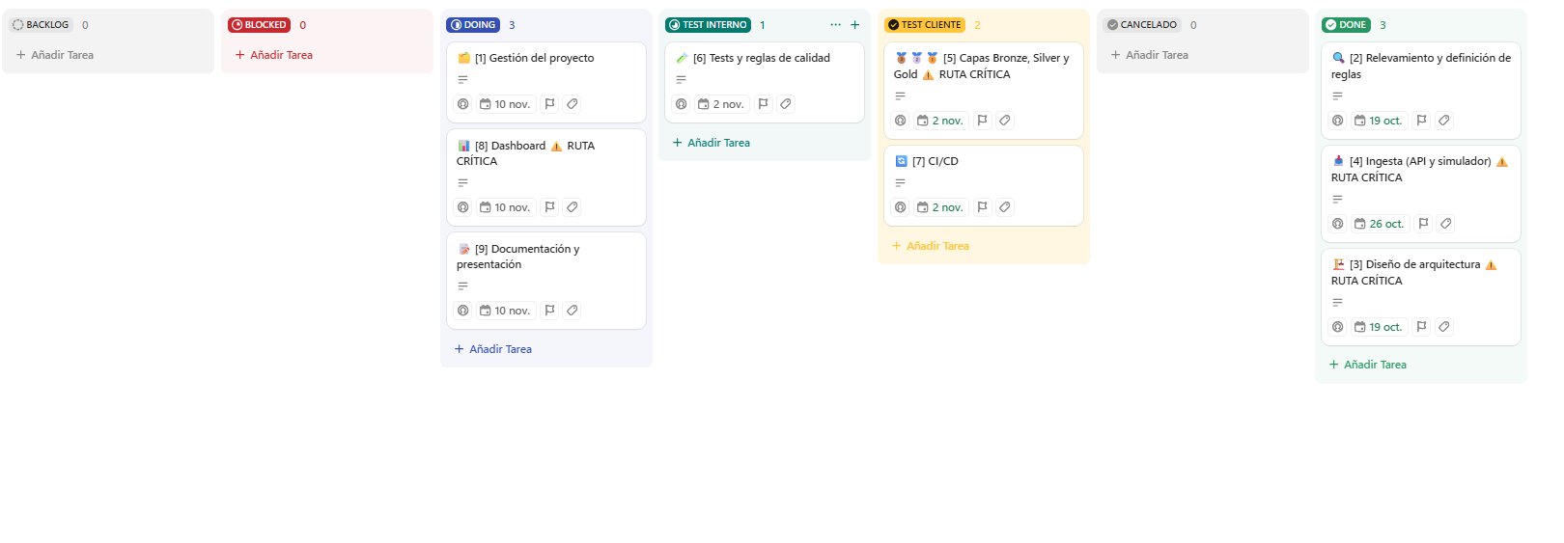
Estructura del tablero
- Tareas: una por cada paquete de la EDT (sección 7.1), con una checklist de subtareas, de modo que el avance de cada paquete se ve como porcentaje de checklist completada.
- Etiquetas: una por responsable (Maver, Martínez Benegas, Pisera, Posse Presa) y una adicional, “Ruta crítica”, para los paquetes 3, 4, 5 y 8, que además llevan el indicador de alerta en el título para que se vean de un vistazo.
- Fechas de vencimiento: cada tarea lleva como vencimiento el último día de la semana en que debe cerrar según el cronograma (sección 7.2).
- Estados:
  - Backlog: tareas planificadas que aún no comenzaron.
  - Blocked: tareas detenidas por una dependencia o por un impedimento externo. Se deja un comentario con el motivo.
  - Doing: tareas en desarrollo, con un responsable asignado.
  - Test interno: tareas terminadas que esperan la revisión cruzada de otro integrante del equipo (código, tests o documentación).
  - Test cliente: tareas aprobadas internamente que esperan la validación del cliente (por ejemplo, rangos de calidad, simulador o dashboard).
  - Done: tareas revisadas y aprobadas.

Reglas de uso
- Una tarea solo pasa a Done después de ser revisada por un integrante distinto de su responsable (Test interno). Los paquetes que requieren validación del cliente pasan además por Test cliente, con el stakeholder indicado en la matriz RACI (sección 5.4).
- Cada integrante actualiza sus tareas al menos una vez por semana, antes de la reunión de seguimiento.
- Toda tarea en Blocked se trata en la siguiente reunión de seguimiento, con un responsable y una fecha para desbloquearla.
- El Project Manager revisa el tablero en cada reunión semanal, detecta atrasos sobre la ruta crítica y registra los cambios de planificación.

8. Recursos y costos

8.1 Recursos

Tipo | Recurso | Detalle
Humanos | Joaquín Maver (Project Manager) | 80 horas. Planificación, seguimiento, riesgos, costos e integración del documento.
Humanos | Sebastián Martínez Benegas (Data Engineer) | 100 horas. Arquitectura, ingesta y capas Bronze, Silver y Gold. Carga mayor por concentrar la ruta crítica.
Humanos | Kiara Pisera (QA / Data Quality) | 90 horas. Reglas de calidad, tests, Data Quality Score y dashboard.
Humanos | Matías Posse Presa (DevOps / CI-CD) | 90 horas. Repositorio, Docker, GitHub Actions y despliegue.
Tecnológicos | Python y Pandas | Ingesta, simulación de sensores, transformaciones y escritura de las capas Bronze, Silver y Quarantine en Parquet.
Tecnológicos | PostgreSQL | Base de datos con la capa Gold, el registro de errores (dq_errors), las métricas por corrida y los watermarks. Bronze, Silver y Quarantine se almacenan en archivos Parquet.
Tecnológicos | Pytest | Reglas de calidad y tests automatizados.
Tecnológicos | Git, GitHub y GitHub Actions | Versionado, repositorio y pipeline CI/CD (planes gratuitos).
Tecnológicos | Docker | Contenerización y ejecución reproducible del pipeline.
Tecnológicos | Grafana o Power BI Desktop | Dashboard de indicadores (versiones gratuitas).
Tecnológicos | Hosting cloud | Una VM pequeña y una instancia PostgreSQL para el despliegue de la POC.
Tecnológicos | ClickUp, Drive y Meet | Gestión del Kanban, documentación y reuniones (planes gratuitos).
Materiales | Equipos de trabajo | Cuatro notebooks personales de los integrantes.
Materiales | Conectividad | Conexión a internet de cada integrante, con trabajo remoto.
Materiales | Licencias | Todo el software es gratuito o de código abierto durante la POC.

8.2 Estimación de costos
Supuestos: valores en dólares estadounidenses (USD), sin IVA. Dedicación de unas 15 horas semanales por integrante durante 6 semanas (360 horas en total). Tarifas horarias de la consultora: USD 30 para Project Manager y Data Engineer, y USD 25 para QA y DevOps. Contingencia del 10% sobre el costo directo.
Concepto | Cantidad | Costo unitario | Total (USD)
Project Manager | 80 h | USD 30 / h | 2.400
Data Engineer | 100 h | USD 30 / h | 3.000
QA / Data Quality | 90 h | USD 25 / h | 2.250
DevOps / CI-CD | 90 h | USD 25 / h | 2.250
Hosting cloud (VM + PostgreSQL) | 2 meses | USD 50 / mes | 100
Licencias y herramientas (GitHub, Docker, ClickUp, Grafana / Power BI Desktop) | 1 | USD 0 | 0
Subtotal (costo directo) |  |  | 10.000
Contingencia (10%) |  |  | 1.000
Total del proyecto |  |  | 11.000

Distribución por hito de facturación
Se factura al cumplirse los hitos del proyecto (sección 7.3), con el porcentaje del total que se detalla a continuación.
Hito | Hito del proyecto | Fecha | % | Monto (USD) | Condición de facturación
F1 | H1. Reglas y rangos validados | 19/10/2026 | 10% | 1.100 | Reglas y rangos de calidad aprobados por el cliente.
F2 | H2. Ingesta operativa | 26/10/2026 | 60% | 6.600 | Ingesta automática de los 8 campos, con las capas Bronze, Silver y Quarantine operativas.
F3 | H4. Dashboard validado | 10/11/2026 | 30% | 3.300 | Pipeline completo, dashboard validado con usuarios, documento de proyecto y presentación.
 |  | Total | 100% | 11.000
Se factura en tres de los cuatro hitos del proyecto. El H3 (Gold con 0 registros inválidos) es un hito de control de calidad y no genera factura; su cumplimiento es condición para alcanzar el H4. Las entregas académicas de la sección 7.4 no generan facturación.
Costo de pasar a producción (post-POC)
La POC no contempla alta disponibilidad (sección 5.2). Si el cliente decide llevar el pipeline a producción, se estima el siguiente costo mensual de operación, sobre un volumen de unos 7 millones de registros por año (sección 2.1).
Concepto | Detalle | USD / mes
Cómputo del pipeline | Contenedores o VM para las ejecuciones programadas | 60
PostgreSQL gestionado | Instancia con backups automáticos | 120
Orquestación | Apache Airflow en instancia dedicada | 80
Dashboard | Power BI Pro, 5 usuarios × USD 14 | 70
Monitoreo y alertas | Servicio independiente con alertas AL01 y AL02, control externo de latido y canal de notificación | 30
Soporte y mantenimiento | 20 h/mes × USD 25 (ajuste de reglas, incidencias) | 500
Total mensual |  | 860
Esto equivale a unos USD 10.320 por año, aproximadamente lo mismo que la inversión inicial de la POC. Frente a las decisiones de riego que hoy se toman con datos erróneos (sección 2.2), ese costo es el que se compara con el ahorro de agua, energía y horas de corrección manual.
En producción, el ítem “Monitoreo y alertas” (USD 30/mes) cubre un servicio de monitoreo independiente del pipeline. Incluye: (1) las alertas AL01 y AL02 sobre gold.dq_run_metrics; (2) un control externo de latido (heartbeat), en el que el pipeline avisa al servicio cada vez que termina una corrida y, si pasan 30 minutos sin aviso, se notifica la falla; y (3) el canal de notificación al equipo (correo o mensajería). El control externo resuelve la limitación de la POC: si cae Grafana o el servidor del pipeline, las alertas igual se emiten. El costo no incluye la atención de los incidentes (diagnóstico y reproceso), que se estima dentro del ítem “Soporte y mantenimiento” (20 h/mes), ni el hosting del propio pipeline. El monto es una estimación y se validará con el precio vigente del proveedor elegido.

9. Gestión de riesgos

9.1 Metodología
Cada riesgo se evalúa con probabilidad e impacto en una escala de 1 (muy bajo) a 5 (muy alto). Exposición = Probabilidad × Impacto. Exposición 1-6: riesgo bajo (aceptar/monitorear); 8-12: medio (mitigar); 15-25: alto (mitigar o evitar de forma prioritaria).

9.2 Registro de riesgos

ID | Descripción | Prob. | Impacto | Exposición | Estrategia / mitigación | Responsable
R01 | Concentración de tareas críticas. Los paquetes 3, 4 y 5 (ruta crítica) dependen de un solo integrante, el Data Engineer. Si se atrasa o no está disponible, se retrasa toda la entrega. | 4 | 4 | 16 (Alta) | Mitigar: apoyo de QA en la capa Silver, revisión cruzada, seguimiento semanal de la ruta crítica en ClickUp y diseño documentado para que otro integrante pueda continuar. | Joaquín Maver
R02 | Alcance excesivo (scope creep). Sumar funcionalidades (Airflow, más reglas, más campos) que exceden las seis semanas de la POC. | 4 | 4 | 16 (Alta) | Evitar: alcance cerrado en las secciones 5.1 y 5.2, control de cambios a cargo del Project Manager y componentes opcionales (Airflow) postergados hasta cumplir lo obligatorio. | Joaquín Maver
R03 | Falla silenciosa de calidad. Datos que incumplen reglas críticas llegan a Gold sin ser detectados, y el dashboard repite las decisiones erróneas descriptas en 2.2. | 3 | 5 | 15 (Alta) | Mitigar: control de calidad obligatorio entre Silver y Gold (RNF04), test en CI que verifica 0 inválidos en Gold y Data Quality Score visible en cada corrida. Alertas AL01 (corrida fallida o ausente) y AL02 (caída del Data Quality Score), ver sección 6.6. | Kiara Pisera
R04 | Datos simulados poco realistas. Un simulador alejado de la realidad hace que las reglas y la demo no representen los problemas del cliente. | 4 | 3 | 12 (Media) | Mitigar: generar el simulador a partir de las estadísticas de Open-Meteo, inyectar errores de forma controlada (cerca del 14%, según 2.2) y validarlo con el Jefe de Riego. | Sebastián Martínez Benegas
R05 | Rangos de calidad mal definidos. Rangos demasiado estrictos rechazan datos buenos, y demasiado laxos dejan pasar datos erróneos. | 3 | 4 | 12 (Media) | Mitigar: validar los rangos con el Jefe de Riego y la Gerente de Producción, parametrizar las reglas por campo (RNF06) y revisarlas tras la primera corrida completa. | Kiara Pisera
R06 | Exposición de credenciales. Claves de la API, la base de datos o el cloud publicadas por error en el repositorio. | 2 | 5 | 10 (Media) | Mitigar: GitHub Secrets, archivo .env fuera del control de versiones, escaneo de secretos de GitHub y revisión de pull requests. | Matías Posse Presa
R07 | Cambios, caídas o límites de la API de Open-Meteo. Una falla o un límite de uso interrumpe la ingesta. | 3 | 3 | 9 (Media) | Mitigar: conservar lo descargado en Bronze, limitar la frecuencia de consultas y contar con un dataset de respaldo descargado con anticipación. | Sebastián Martínez Benegas
R08 | Demoras en accesos del cliente. Retraso de IT en entregar accesos, credenciales o infraestructura. | 2 | 4 | 8 (Media) | Mitigar: pedir los accesos en la reunión técnica inicial (sección 5.3) y desarrollar sobre un entorno propio (Docker y PostgreSQL local), sin depender de la infraestructura del cliente durante la POC. | Joaquín Maver

9.3 Matriz de probabilidad e impacto

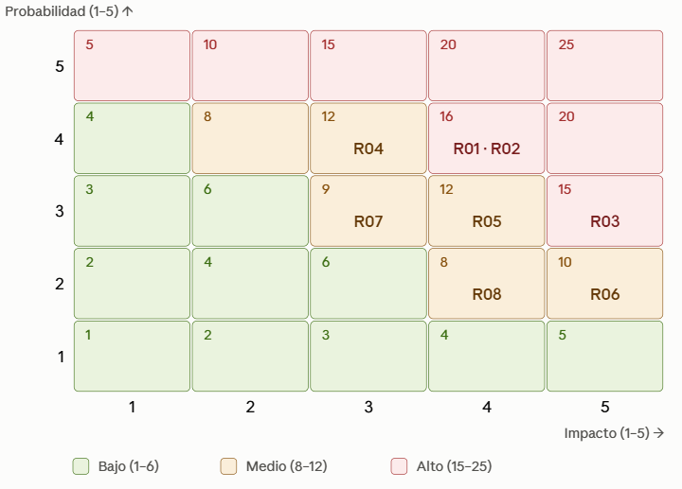
Figura 4. Matriz de probabilidad e impacto. El número pequeño de cada celda es la exposición (probabilidad × impacto).

9.4 Planes de contingencia (riesgos de exposición alta)
Para los riesgos en la zona roja de la matriz (R01, R02 y R03) se define, además de la mitigación preventiva, un plan de contingencia: qué señal indica que el riesgo ya ocurrió y qué se hace en ese caso.
Riesgo | Disparador (señal de alerta) | Plan de contingencia | Responsable
R01. Concentración de tareas críticas | Un paquete de la ruta crítica (3, 4 o 5) acumula más de 2 días hábiles de atraso, o el Data Engineer no está disponible durante una semana. | Kiara Pisera asume la capa Silver (apoyo ya previsto en la EDT) y Matías Posse Presa la ingesta básica con la documentación del diseño. Se reduce Gold a los agregados mínimos (temperatura promedio, precipitación total y Data Quality Score), y Joaquín Maver reasigna horas de gestión a documentación para liberar al equipo técnico. | Joaquín Maver
R02. Alcance excesivo | Aparece un pedido fuera de las secciones 5.1 y 5.2, o una tarea sin tarjeta en ClickUp, o la ruta crítica se atrasa por trabajo no previsto. | Se aplica el control de cambios: el Project Manager evalúa el impacto en cronograma y costos y lo somete a la aprobación del Director General del cliente. Solo se acepta si se compensa quitando otro alcance. Se congela el alcance al cumplirse el H1 (19/10) y lo no incorporado (Airflow, reglas adicionales) pasa a las recomendaciones de la sección 12.2. | Joaquín Maver
R03. Falla silenciosa de calidad | El test de control falla, aparece algún registro inválido en Gold, o el Data Quality Score cae de forma abrupta entre corridas. | El pipeline se detiene sin publicar en Gold. Se reconstruye Gold reprocesando desde Bronze (RNF03) y se avisa al Jefe de Riego sobre el período afectado. Se analiza la causa raíz y se agrega un test de regresión para que el caso no se repita. Estos disparadores se detectan mediante las alertas AL01 y AL02 (sección 6.6), que notifican de forma automática al equipo responsable. | Kiara Pisera

10. Herramientas y buenas prácticas

10.1 Stack tecnológico del pipeline
Componente | Tecnología propuesta
Fuente meteorológica | Open-Meteo Historical Weather API
Lenguaje | Python
Procesamiento | Pandas
Almacenamiento de capas Bronze, Silver y Quarantine | Archivos Parquet
Base de datos | PostgreSQL
Data Quality | Pytest
Versionado | Git + GitHub
CI/CD | GitHub Actions
Ejecución programada | Contenedores scheduler de Docker (cada 15 min)
Orquestación | Apache Airflow (opcional)
Dashboard | Grafana
Contenedores | Docker
Documentación | Markdown / GitHub / Drive
Para mantener la POC simple, el stack inicial es: Python + Parquet + PostgreSQL + Pytest + GitHub Actions + Docker + Grafana. Apache Airflow queda como componente opcional para una eventual puesta en producción; durante la POC la ejecución programada la realizan los contenedores scheduler de Docker, cada 15 minutos. GitHub Actions se usa para CI/CD (validación y construcción de la imagen) y se recomienda a futuro para programar las ejecuciones (sección 12.2).

10.2 Herramientas de gestión y colaboración
Se seleccionaron cuatro herramientas que cubren el seguimiento de tareas, la comunicación, la documentación y el control de versiones. Todas están disponibles para el equipo sin costo adicional: la consultora ya cuenta con las licencias de Microsoft Teams, provistas por la facultad, y el resto se usa en sus planes gratuitos.
Herramienta | Función | Justificación
ClickUp | Tablero Kanban de seguimiento de tareas (sección 7.5). | Es visual y rápido de configurar, y el equipo no necesita formación previa. Permite compartir el tablero con el cliente en solo lectura, para mostrar el avance real sin reuniones extra.
Microsoft Teams | Comunicación interna, reuniones de seguimiento y reuniones con el cliente. | La consultora ya cuenta con las licencias, por lo que no suma costo. Concentra chat, videollamadas y grabación de reuniones en un solo lugar, y es una herramienta habitual en las empresas clientes.
Google Drive | Repositorio compartido de la documentación y los entregables. | Permite la edición colaborativa en simultáneo, historial de versiones y permisos de acceso, de modo que el cliente puede revisar documentos sin enviar archivos por correo.
GitHub | Repositorio del código y versionado, con revisión de cambios. | Deja trazabilidad de cada modificación al código y a las reglas de calidad, y permite revisión cruzada mediante pull requests. Se integra con GitHub Actions para el CI/CD del pipeline.

10.3 Buenas prácticas de trabajo en equipo
Repositorio compartido para la documentación
Toda la documentación se centraliza en una carpeta de Google Drive compartida con todo el equipo, organizada en cinco subcarpetas: Gestión (plan, cronograma, costos), Documento del proyecto (versión vigente), Entregables, Actas y bitácora, y Evidencias (capturas del Kanban y de la POC). Los archivos siguen una nomenclatura común (nombre, versión y fecha) y existe una única versión vigente del documento. El código y las reglas de calidad se versionan en GitHub, con ramas por funcionalidad, commits descriptivos y revisión cruzada de cada pull request por otro integrante.
Plan de comunicación interna
Canal | Frecuencia | Participantes | Propósito
Chat de Teams | Diaria | Todo el equipo | Consultas rápidas, avisos de bloqueos y coordinación del día a día.
Reunión de seguimiento (Teams) | Semanal | Todo el equipo | Revisar el avance del Kanban, los riesgos y la ruta crítica, y planificar la semana.
Tablero de ClickUp | Actualización semanal como mínimo | Todo el equipo | Estado visible de cada tarea; las tareas pasan a "Done" solo tras la revisión de otro integrante.
Pull requests en GitHub | En cada cambio | Autor y revisor | Revisión técnica del código y de las reglas de calidad antes de integrarlas.
Informe de avance al cliente | Cada dos semanas | Project Manager y Dirección del cliente | Resumen ejecutivo del avance (sección 5.3).
Cadencia de reuniones de seguimiento
Se realiza una reunión semanal de 45 minutos por Teams, al inicio de cada semana del proyecto. El orden del día es fijo: avance de la semana anterior según el Kanban, bloqueos, riesgos (en especial los de exposición alta, R01 a R03), y tareas de la semana. Además, se hacen reuniones de validación con el cliente en cada hito del proyecto (sección 7.3).
Registro de decisiones (actas y bitácora)
De cada reunión semanal se redacta un acta breve (fecha, asistentes, temas tratados, acuerdos y pendientes con responsable y fecha), que se guarda en la carpeta Actas y bitácora de Drive. Las decisiones relevantes se registran, además, en una bitácora del proyecto con el formato siguiente:
Fecha | Decisión | Motivo | Responsable
6/10 | Usar Pytest para las reglas de calidad. | Es más simple y se integra directamente con GitHub Actions, dado el plazo de seis semanas. | Kiara Pisera
6/10 | Usar Grafana como herramienta del dashboard. | Se conecta directo a PostgreSQL, corre en Docker y no requiere licencia. | Matías Posse Presa
6/10 | Dejar Airflow fuera de la POC. | Se mantiene el alcance acotado; en la POC la ejecución programada se resuelve con los contenedores scheduler de Docker (cada 15 minutos) y se recomienda GitHub Actions a futuro. | Joaquín Maver
14/10 | Usar ClickUp en lugar de Trello como herramienta del tablero Kanban. | El equipo cuenta con un agente de IA que facilita el uso de ClickUp, lo que agiliza armar y actualizar el tablero cada semana. Mantiene el esquema de tareas, checklists, etiquetas y fechas de vencimiento, y permite compartir el tablero con el cliente en solo lectura. | Joaquín Maver
14/10 | Incorporar una matriz RACI (nueva sección 5.4) con los integrantes del equipo y los stakeholders del cliente. | Deja explícito quién ejecuta, aprueba, es consultado e informado en cada paquete de la EDT y en las decisiones con el cliente, con un único aprobador por actividad. Refuerza el control de cambios (R02). | Joaquín Maver
26/10 | Separar los hitos del proyecto de las entregas académicas (nuevas secciones 7.3 y 7.4). | Las entregas de la cátedra controlan el avance del documento, no del proyecto. Los hitos H1–H4 tienen criterios verificables por el cliente y se usan para validar y facturar. | Joaquín Maver

11. Prueba de concepto (POC)
La POC ejecuta de punta a punta el pipeline propuesto: ingesta de dos fuentes, 12 reglas de calidad, capas Medallion y un dashboard que consume solo datos validados. Los datos de sensores son simulados y no se incluye alta disponibilidad (sección 5.2).

11.1 Entorno y ejecución
El entorno completo (PostgreSQL 16, los tres schedulers del pipeline —dev, staging y prod— y Grafana 11.4) se levanta con docker compose up -d --build. La corrida manual sobre los 8 campos se ejecuta con docker compose run --rm -e APP_ENV=staging pipeline. La evidencia se obtuvo con esa configuración (STAGING: Open-Meteo + simulador IoT), sobre una base y un lake vacíos (agro_poc, storage/poc).
- Repositorio: https://github.com/SebastianMB1/IngSoftwareETL (rama feature/entornos-etl-paso-a-paso).

11.2 Datos ingestados
Fuente | Registros | Período (UTC) | Detalle
Open-Meteo | 576 | 13/10/2026 00:00 – 15/10/2026 23:00 | 8 campos × 72 horas, datos horarios
Simulador IoT | 767 | 19/10/2026 23:15 – 20/10/2026 23:00 | Intervalo de 15 min, una lectura por campo
El simulador se configuró con una tasa de errores inyectados del 14 % (error_rate: 0.14). En la corrida se midieron 108 errores sobre 767 registros (14,08 %).

11.3 Reglas ejecutadas
La corrida (batch_id ece83881-91dc-4356-b6cf-eb7ddfa7f759, 20/10/2026 23:07 UTC, 9,9 s) generó 326 hallazgos: 57 Críticos, 42 Altos y 227 Medios. DQ01 a DQ10 son reglas de rechazo (DQ09 y DQ10 solo rechazan fuera del rango físico) y DQ11 y DQ12 generan warnings.
Regla | Hallazgos | Regla | Hallazgos
DQ01 Timestamp obligatorio | 7 | DQ07 Humedad ambiental 0–100 % | 15
DQ02 field_id obligatorio | 9 | DQ08 Precipitación ≥ 0 | 7
DQ03 Timestamp con formato válido | 21 | DQ09 Temperatura en rango | 10
DQ04 Campo existente | 5 | DQ10 Humedad de suelo en rango | 10
DQ05 Sin duplicados | 6 | DQ11 Sin huecos inesperados | 215
DQ06 Unidades esperadas | 9 | DQ12 Sin cambios anormales | 12

Total | VALID | WARNING | INVALID | DQ Score | % utilizable
1.343 | 1.193 | 53 | 97 | 88,83 % | 92,78 %
DQ Score = VALID / total × 100. % utilizable = (VALID + WARNING) / total × 100. Un registro puede acumular más de un hallazgo, por lo que hallazgos y registros no coinciden.

11.4 Resultado en cada capa
Capa | Timestamp | Campo | Valores | Metadatos
Bronze | “2026-10-19T23:15:00Z” (texto) | LIT-01 | temp. 15.99 · hum. 69.1 · suelo 0.281 · precip. 0.0 · viento 9.8 | _batch_id ece83881-…, _ingested_at 2026-10-20 23:07:06.303658+00, _source_system iot_simulator
Silver (VALID) | 2026-10-13 00:00:00+00 | LIT-01 | temp. 13.0 · hum. 85.0 · suelo 0.469 · precip. 0.0 · viento 10.3 | open_meteo, dq_status VALID, _dq_warnings vacío
Silver (WARNING) | 2026-10-20 04:15:00+00 | LIT-01 | temp. 9.56 · hum. 85.3 · suelo 0.281 · precip. 0.0 · viento 15.3 | iot_simulator, dq_status WARNING, _dq_warnings DQ11
Quarantine | “2026-10-20T00:15:00Z” | LIT-01 | temp. 14.34 · hum. 70.9 · suelo 0.279 · precip. -3.0 · viento 10.7 | _sim_injected_error negative_precipitation, _rejection_reasons DQ08, _rejected_at 2026-10-20 23:07:06.761632+00
Gold (gold.daily_field_metrics, 20/10/2026, fuente iot_simulator):
Campo | Temp. prom. | Precip. total | Humedad suelo prom. | Humedad amb. prom. | Mediciones | % calidad
LIT-01 | 15.219 | 2.9 | 0.280 | 69.338 | 66 | 82.19
LIT-02 | 16.631 | 0.4 | 0.292 | 68.629 | 65 | 76.06
LIT-03 | 16.923 | 0.0 | 0.301 | 69.684 | 68 | 82.19
El registro de Quarantine ilustra el filtrado: la precipitación negativa incumple DQ08, se rechaza y no llega a Silver ni a Gold.

11.5 Dashboard
El dashboard se implementó en Grafana 11.4 (http://localhost:3000) con tres tableros: «Calidad de datos agroclimáticos», «ETL paso a paso» y «Flujo del ETL (Bronze · Silver · Gold)». Muestran el DQ Score, el % utilizable, los hallazgos por regla, la calidad por campo y día, y el recorrido de los registros por las capas.
Grafana se conecta con el usuario de PostgreSQL dashboard, de solo lectura (SELECT) sobre el esquema gold. Las 37 consultas de los tres tableros usan únicamente tablas gold.*. Se verificó que otros esquemas y las escrituras están bloqueados: SELECT en etl.watermarks devuelve “permission denied for schema etl” e INSERT en gold.fields devuelve “permission denied for table fields”.
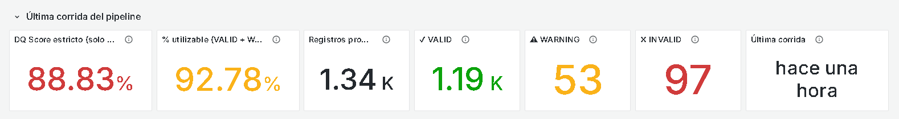
Figura 1. Indicadores de calidad de la última corrida.
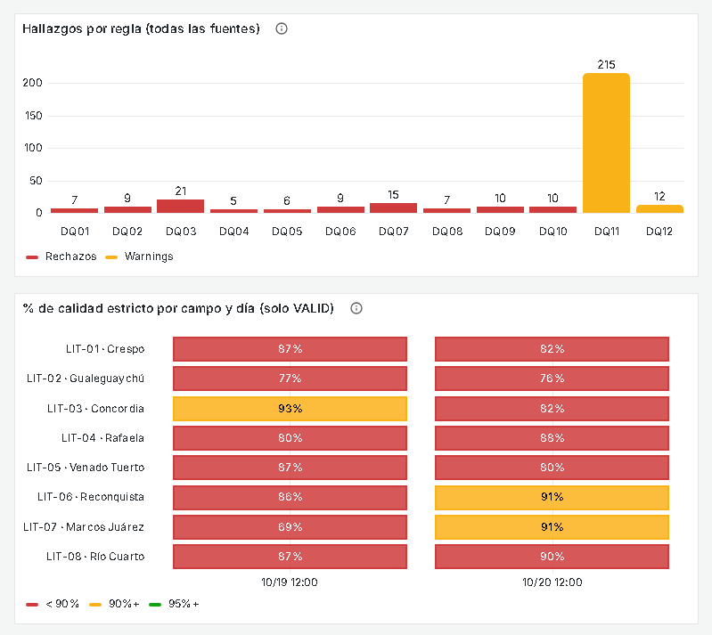
Figura 2. Hallazgos por regla y DQ Score por campo y por día.
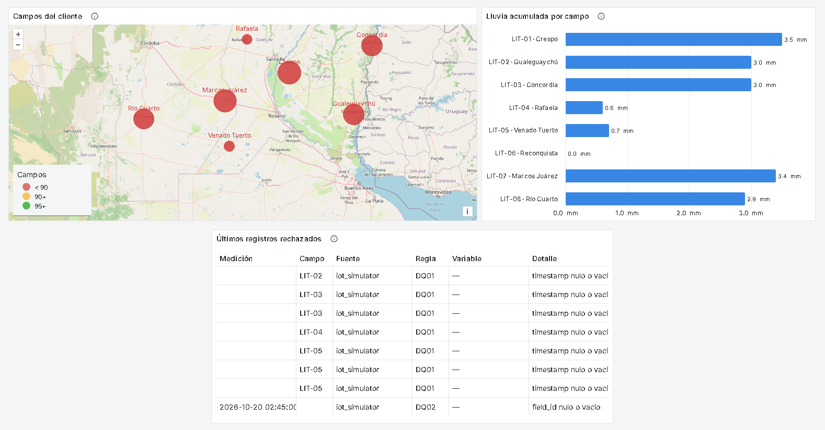
Figura 3. Vista por campo y registros rechazados.
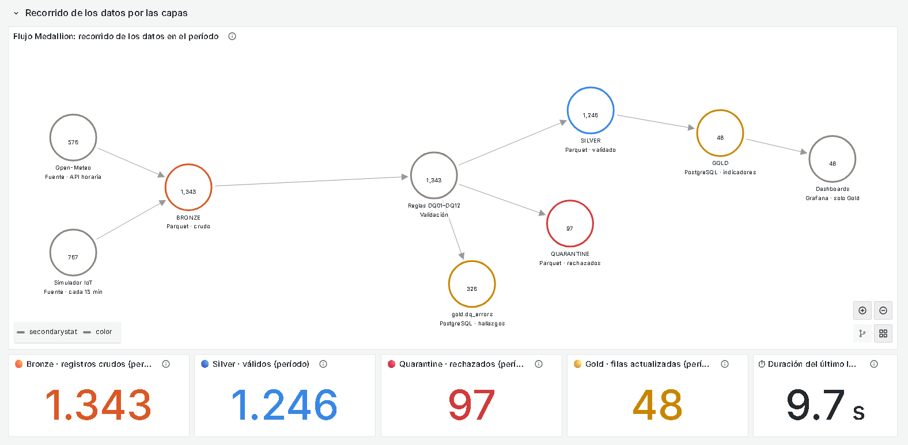
Figura 4. Flujo de registros por capa.

11.6 Alertas
Para verificar el monitoreo definido en la sección 6.6 se provocó una falla por cada alerta en el entorno STAGING, el 26/10/2026. Las reglas están provisionadas por configuración (Grafana no permite editarlas desde la interfaz), se evalúan cada minuto y las notificaciones por correo se capturaron con Mailpit, un servidor SMTP local de pruebas que reemplaza al correo real en la POC. Los horarios se indican en ART (UTC-3).
AL01 – Corrida fallida o ausente
Se forzó una corrida fallida del pipeline. El panel de salud muestra la última corrida con estado FAILED y 3 corridas fallidas en las últimas 24 h (Figura 5). La regla evalúa la última fila de gold.dq_run_metrics: si figura como fallida y cuántos minutos pasaron desde la última corrida. AL01 pasó a Firing a las 20:46:00 (23:46 UTC) (Figuras 6 y 7). El correo de notificación indica que habían transcurrido 0,4 minutos (unos 24 segundos) desde la última corrida registrada, con severidad crítica y la acción esperada de revisar los logs del scheduler y gold.dq_run_metrics (Figura 8). En esta prueba se verificó la condición de corrida fallida; la de ausencia de filas nuevas por más de 30 minutos no se provocó en la POC.
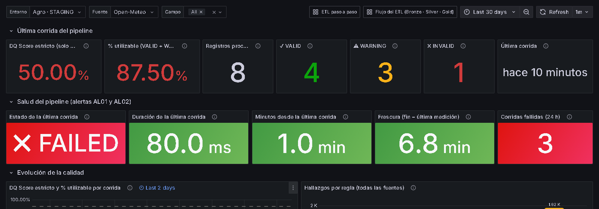
Figura 5. Panel de salud del pipeline con la última corrida en estado FAILED (AL01).
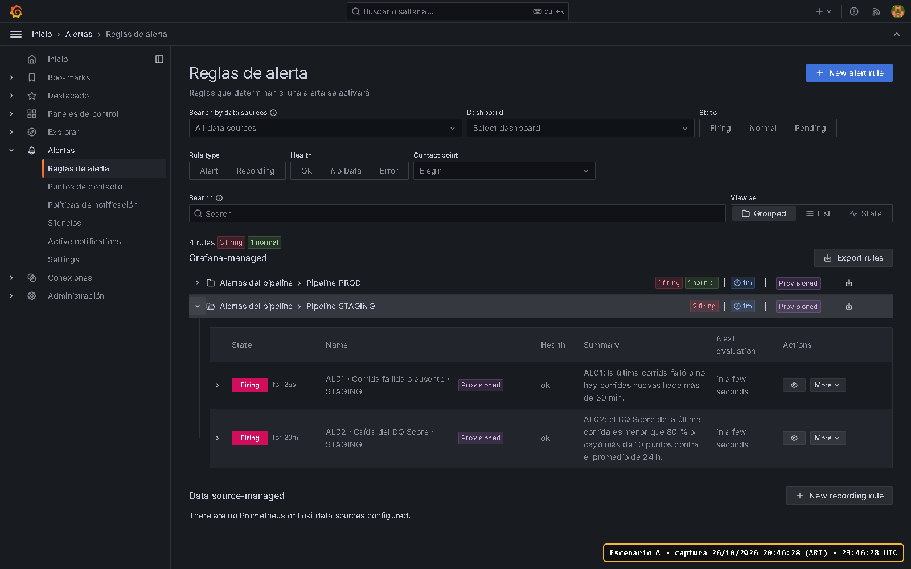
Figura 6. Lista de reglas de alerta con AL01 en estado Firing (STAGING).
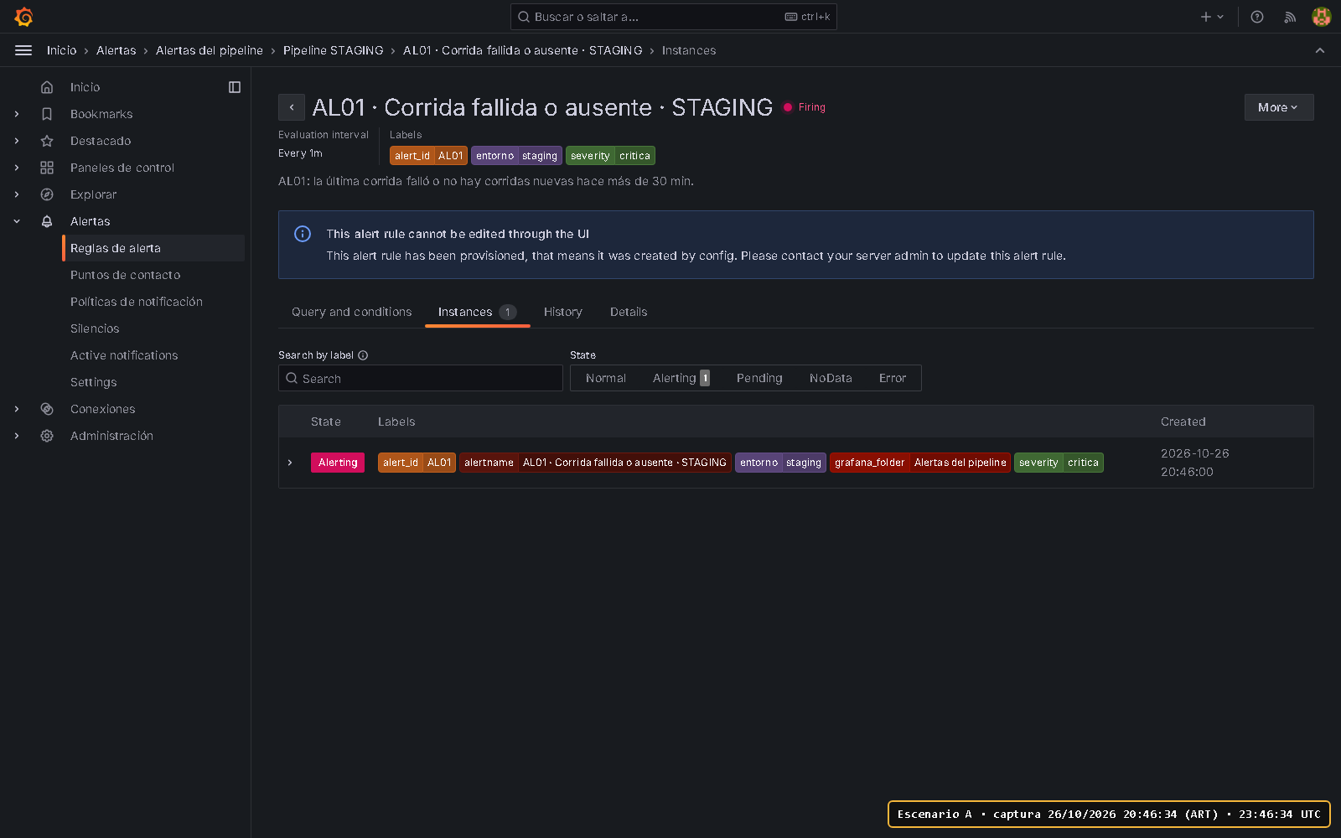
Figura 7. Detalle de la regla AL01: evaluación cada 1 min, severidad crítica e instancia en estado Alerting.
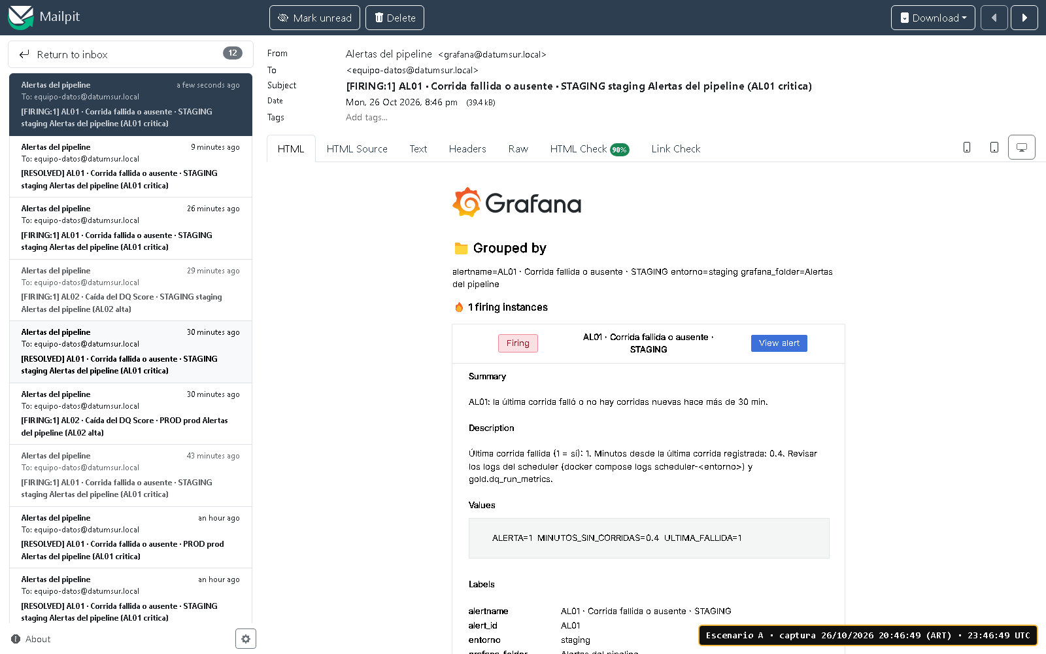
Figura 8. Notificación de AL01 recibida en Mailpit.
AL02 – Caída del Data Quality Score
Se ejecutó una corrida con 4 registros inválidos sobre 9, lo que dio un DQ Score de 44,44 % y un % utilizable de 55,56 % (Figura 9). Estos valores quedan muy por debajo del umbral del 80 % y de las corridas previas: el correo informa una caída de 43,17 puntos contra el promedio de las 24 h anteriores, es decir, un promedio cercano al 87,6 %. AL02 pasó a Firing a las 20:17:00 (23:17 UTC) y seguía activa 28 minutos después (Figuras 10 y 11). La notificación llegó en ese mismo minuto, con severidad alta y la indicación de revisar los hallazgos por regla en el dashboard de calidad y en gold.dq_errors (Figura 12).
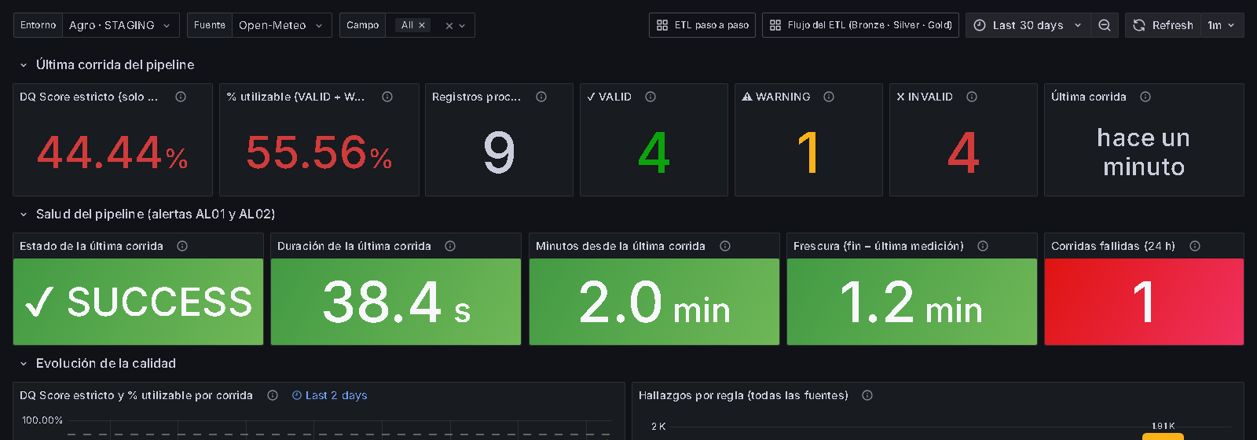
Figura 9. Panel de salud con DQ Score de 44,44 % (AL02).
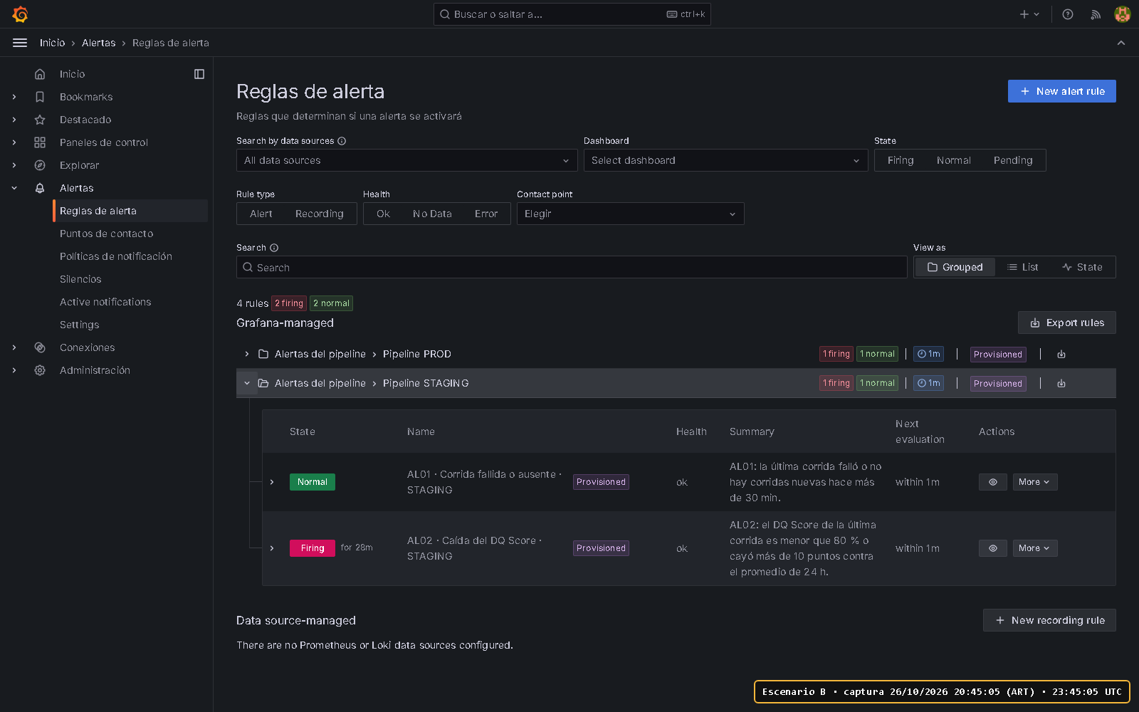
Figura 10. Lista de reglas de alerta con AL02 en estado Firing y AL01 en Normal (STAGING).
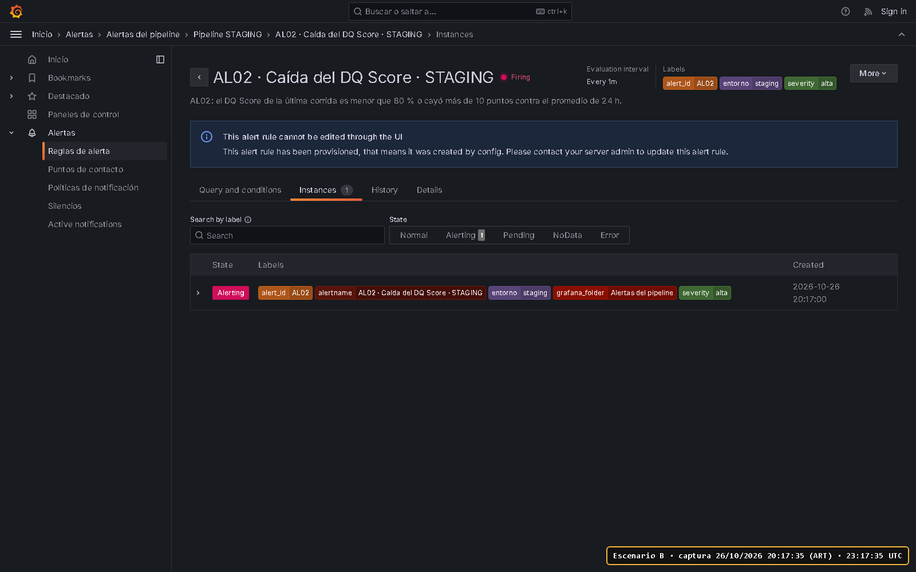
Figura 11. Detalle de la regla AL02: evaluación cada 1 min, severidad alta e instancia en estado Alerting.
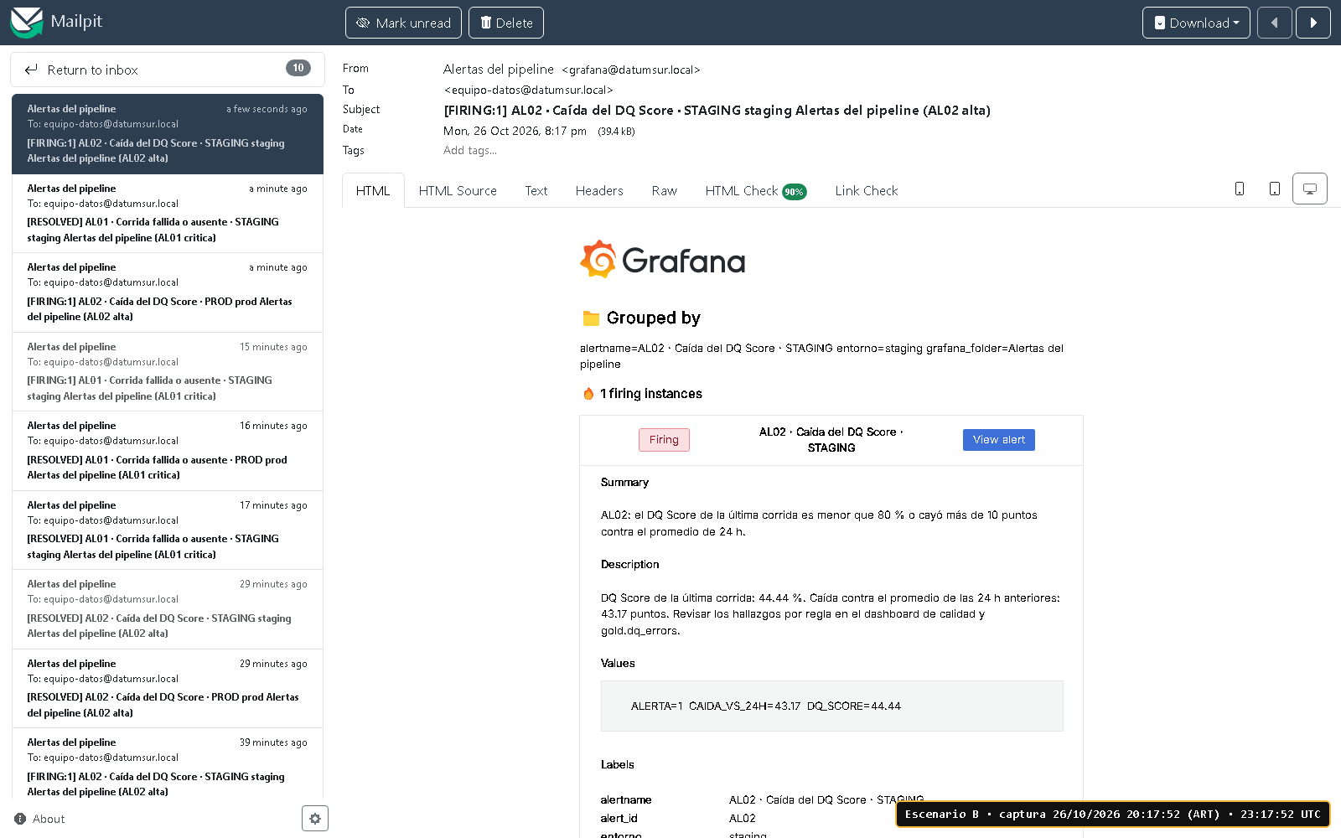
Figura 12. Notificación de AL02 recibida en Mailpit.
En ambos casos la notificación se emitió en el minuto de evaluación en que se cumplió la condición, muy por debajo del límite de 30 minutos del RNF11. Las alertas detectan y notifican; el reproceso desde Bronze sigue siendo manual, como se indica en la sección 6.6.

12. Conclusiones

12.1 Beneficios esperados
La implementación del pipeline permite pasar de un escenario en que cerca de 2.700 registros diarios con problemas de calidad se usan sin distinción en los dashboards (sección 2.2) a uno en que cada registro erróneo se detecta, se registra y se excluye de las decisiones. Los beneficios esperados son:
- Datos confiables para decidir. Solo los datos validados llegan a Gold (RNF04), por lo que las decisiones de riego dejan de apoyarse en humedad de suelo o precipitación erróneas. Se evitan casos como los descriptos en 2.2 (riego innecesario de unas 400 ha, o riego postergado por lluvia sobreestimada).
- Menos corrección manual. La validación automática reemplaza la revisión manual, inviable con más de 7 millones de registros por año. El área de Datos y BI deja de corregir planillas y puede dedicarse al análisis.
- Decisiones más rápidas y con mayor confianza. El área agronómica deja de verificar manualmente la información o ignorar los tableros, y recupera el valor de la inversión en sensores.
- Visibilidad de la calidad. El Data Quality Score por corrida, campo y día permite detectar fallas de sensores o de conectividad y priorizar su atención.
- Trazabilidad. Cada dato conserva su origen y fecha de ingesta (RNF02), y cada rechazo queda registrado con su regla y severidad (RF08).
- Reproducibilidad. Como Bronze nunca se modifica, el pipeline puede reejecutarse sobre los datos originales (RNF03), y la carga idempotente evita duplicados al reintentar.
- Mantenibilidad y protección ante cambios. Las reglas viven en un archivo versionado (RNF05, RNF06) y los tests en CI/CD protegen el pipeline ante cada modificación.

12.2 Limitaciones y recomendaciones
Limitaciones
- Datos simulados. Los sensores se simulan y se complementan con Open-Meteo, que es un dato meteorológico histórico y no de sensores reales. La tasa de error del 14% es una estimación que debe validarse con datos reales del cliente.
- Alcance de POC. Corre con Docker Compose en tres entornos (DEV, STAGING y PROD), sin alta disponibilidad (sección 5.2), y la ejecución programada se resuelve con contenedores scheduler de Docker.
- Umbrales únicos. Los rangos son iniciales para la zona pampeana y se aplican igual a los ocho campos. Entre Ríos, Santa Fe y Córdoba pueden requerir umbrales distintos.
- Sin gestión formal de incidentes: la detección de fallas está cubierta por las alertas AL01 y AL02, pero la priorización, el análisis de causa raíz y el reproceso automático quedan fuera del alcance de la POC.
- Monitoreo dependiente de Grafana. Las alertas AL01 y AL02 se evalúan en el mismo Grafana que muestra el dashboard, y la POC corre en un único servidor con Docker Compose. Si Grafana, el contenedor o el servidor dejan de funcionar, el pipeline puede caerse sin que se emita ninguna notificación: justamente el escenario de falla silenciosa (R03) que el monitoreo busca evitar. Se acepta esta limitación en la POC porque no incluye alta disponibilidad (sección 5.2). En producción se resolvería con un servicio de monitoreo independiente y un control externo de latido (sección 8.2).
- Integración parcial. No se integra con todos los sistemas reales del cliente ni con sensores físicos.
Recomendaciones para una futura ejecución
- Integrar sensores reales y recalibrar la tasa de error y los rangos con datos productivos.
- Ajustar umbrales por provincia o campo junto con los agrónomos, usando la configuración versionada (rules.yaml).
- Pasar la ejecución programada a GitHub Actions, en reemplazo de los contenedores scheduler de Docker, y evaluar Apache Airflow si la orquestación se vuelve más compleja.
- Pasar a producción con PostgreSQL gestionado, monitoreo y alertas por caída del DQ Score, con un costo estimado de USD 860/mes (sección 8.2).
- Gestión de incidentes de calidad de datos (detección, priorización, resolución y análisis de causa raíz, siguiendo ITIL). Incluye automatizar el reproceso: en la POC, si un lote queda en Bronze y el procesamiento posterior falla, el reproceso desde Bronze debe ejecutarse manualmente.
- Ampliar las reglas (por ejemplo, consistencia entre variables y detección de sensores “congelados”).
- Ampliar el monitoreo a producción, con un servicio independiente de Grafana y un control externo de latido (ítem “Monitoreo y alertas” de la sección 8.2), recalibrando los umbrales de AL01 y AL02 con datos reales.

